شرح الباور بوينت سلايد سلايد
Thesis Defense — v8-Chain · Energy-Efficient Secure Clustering in WSNs
م. رحمة خالد عشبة
إزاي تستخدمي الملف ده
الملف ماشي مع ملف Thesis_Defense_v8-Chain.pptx (النسخة الإنجليزي، 65 سلايد). لكل سلايد هتلاقي:
- صورة صغيرة للسلايد عشان تعرفيها.
- «السلايد بتتكلم عن إيه»: الفكرة في سطر.
- «الشرح بالتفصيل»: كل رقم وكل فكرة معناها إيه وجت منين.
- «تقوليها إزاي»: جملة بالإنجليزي ممكن تقوليها وإنتي بتعرضي.
- «أسئلة متوقعة»: أسئلة ممكن اللجنة تسألها وإجابتها (في السلايدات المهمة).
أقسام العرض
- سلايد 1: العنوان وجدول الأعمال
- سلايد 3–15: الخلفية والأبحاث السابقة والفجوة
- سلايد 16–26: المنهجية: VMware وns-3 وأول تجربة (18–24) والبيئة الموحدة
- سلايد 27–32: إعادة بناء البروتوكولات الموجودة
- سلايد 33–41: تطور البروتوكول من v1 لـ v7.2
- سلايد 42–48: التصميم النهائي v8-Chain
- سلايد 49–62: النتايج والاستنتاجات والخلاصة
- سلايد 63–65: المراجع والشكر

سلايد 1 — العنوان
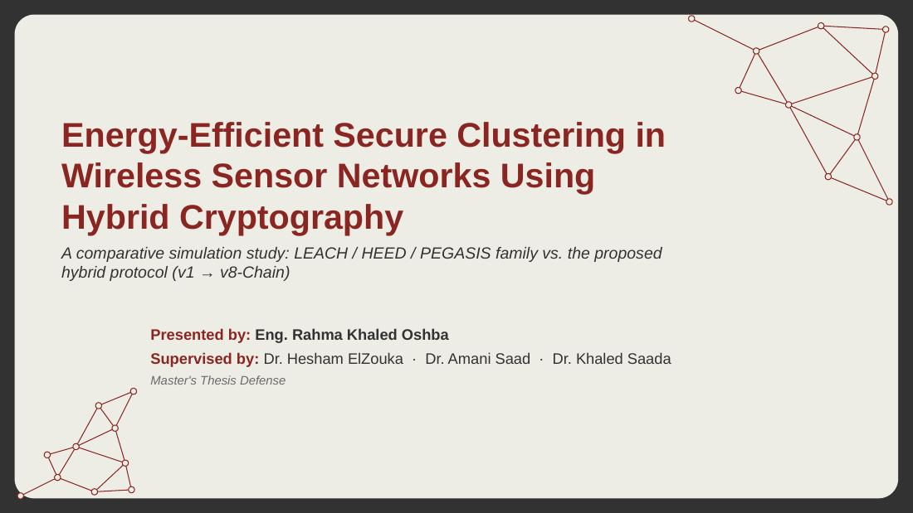
السلايد بتتكلم عن إيه
سلايد العنوان: اسم الرسالة، مين اللي بيقدّمها، ومين المشرفين.
الشرح بالتفصيل
- العنوان: Energy-Efficient Secure Clustering in Wireless Sensor Networks Using Hybrid Cryptography. يعني: تقسيم شبكة الحساسات لمجموعات (Clustering) بطريقة توفّر الطاقة وتبقى آمنة، باستخدام تشفير هجين.
- السطر اللي تحت العنوان بيقول إن الشغل ده "دراسة مقارنة بالمحاكاة": بنقارن عيلة البروتوكولات المشهورة (LEACH وHEED وPEGASIS) بالبروتوكول اللي إنتي عملتيه، واللي اتطور على مراحل من v1 لحد v8-Chain.
- مهم تفهمي إن الجزء اللي في العرض ده هو جزء الـ Clustering والطاقة والتوجيه (routing). جزء التشفير الهجين (Hybrid Cryptography) هو الطبقة اللي هتتحط فوق البروتوكول ده، وده مذكور في الـ Future Work في الآخر.

تقوليها إزاي (بالإنجليزي)
Good morning. My thesis is about making cluster-based wireless sensor networks live longer and deliver more data, as the base for a secure hybrid-cryptography layer.
أسئلة متوقعة
س: ليه العنوان فيه Secure و Cryptography والعرض كله طاقة؟
ج: لأن أي تشفير بيستهلك طاقة، فلازم الأول يبقى عندنا بروتوكول clustering موفّر جدًا للطاقة عشان نقدر نحط عليه التشفير. العرض ده بيقدّم الأساس ده، والتشفير جزء مكمّل.

سلايد 2 — Agenda
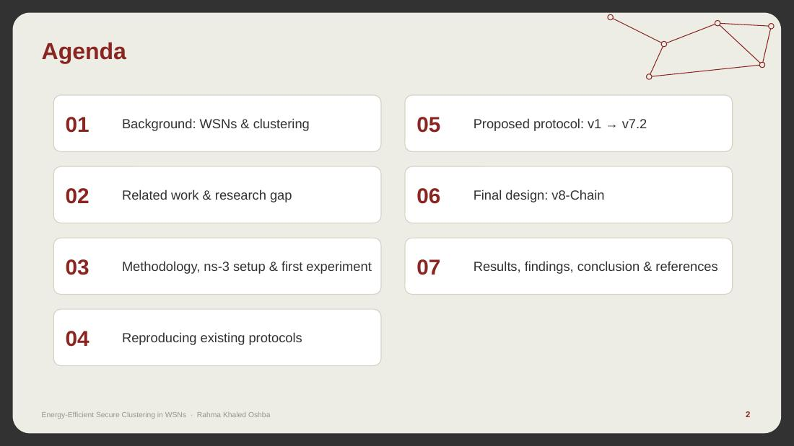
السلايد بتتكلم عن إيه
جدول الأعمال: العرض متقسّم لـ 7 أجزاء.
الشرح بالتفصيل
- 01 الخلفية: يعني إيه شبكة حساسات، ويعني إيه clustering، وليه الطاقة هي أهم حاجة.
- 02 الأبحاث السابقة والفجوة: إيه اللي اتعمل قبل كده، وإيه الناقص.
- 03 المنهجية وتجهيز ns-3 وأول تجربة: إزاي اشتغلنا، والبرامج اللي استخدمناها (VMware وUbuntu وns-3)، وأول شبكة صغيرة جربناها.
- 04 إعادة بناء البروتوكولات الموجودة: كتبنا LEACH وHEED وPEGASIS وغيرهم بإيدينا وقارنّاهم بالأبحاث الأصلية.
- 05 البروتوكول المقترح من v1 لـ v7.2: كل نسخة زودت فكرة واحدة.
- 06 التصميم النهائي v8-Chain.
- 07 النتايج والخلاصة والمراجع.

تقوليها إزاي (بالإنجليزي)
The talk has seven parts: background, related work, methodology with the ns-3 setup, reproduction of existing protocols, the evolution of my protocol, the final v8-Chain design, and the results.

سلايد 3 — 01 Background
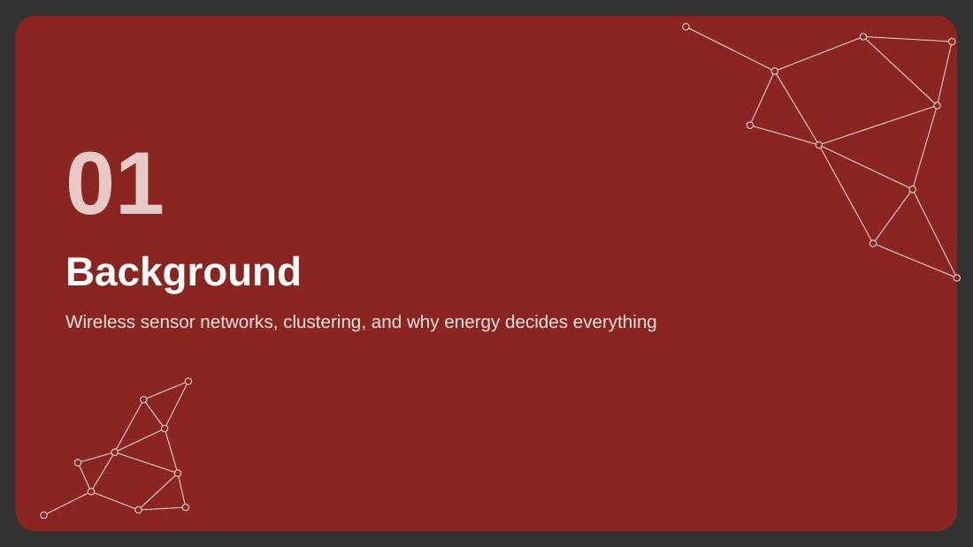
السلايد بتتكلم عن إيه
فاصل القسم الأول: الخلفية (Background).
الشرح بالتفصيل
- سلايد فاصلة بس. بتقولي فيها إنك هتبدئي بالأساسيات: يعني إيه WSN، ويعني إيه clustering، وليه الطاقة "بتقرر كل حاجة".

تقوليها إزاي (بالإنجليزي)
Let me start with the background.

سلايد 4 — Wireless Sensor Networks – Definition
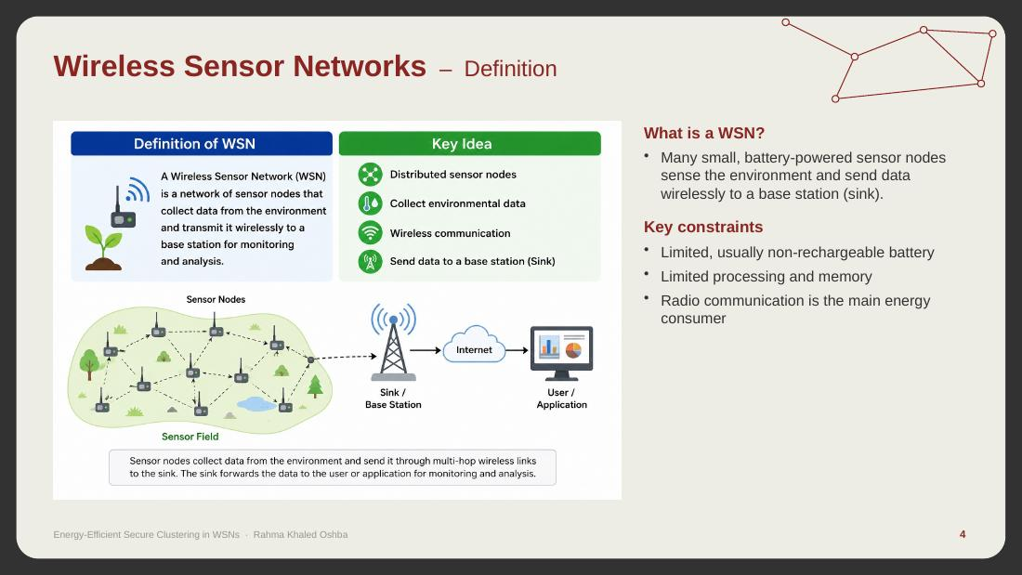
السلايد بتتكلم عن إيه
تعريف شبكة الحساسات اللاسلكية (WSN) وقيودها.
الشرح بالتفصيل
- الـ WSN عبارة عن عدد كبير من الحساسات (sensor nodes) الصغيرة. كل واحد شغال على بطارية، بيقيس حاجة من البيئة (حرارة، رطوبة، حركة...)، ويبعت القراية لاسلكي لمحطة رئيسية اسمها Base Station أو Sink.
- القيود الأساسية تلاتة: (1) البطارية محدودة وغالبًا ماينفعش تتشحن أو تتغير، لأن الحساسات بتبقى مرمية في أماكن صعبة. (2) قدرة المعالجة والذاكرة ضعيفة. (3) الراديو، يعني الإرسال والاستقبال، هو أكتر حاجة بتصرف طاقة. ده أهم قيد عشان الرسالة كلها قايمة عليه.
- الخلاصة: لو عايزين الشبكة تعيش أطول، لازم نقلل الإرسال، خصوصًا للمسافات الطويلة.

تقوليها إزاي (بالإنجليزي)
A WSN is a set of small battery-powered nodes that sense and report to a base station. The radio is the main energy consumer, and batteries usually cannot be replaced.

سلايد 5 — WSN Components – Node, network & data flow
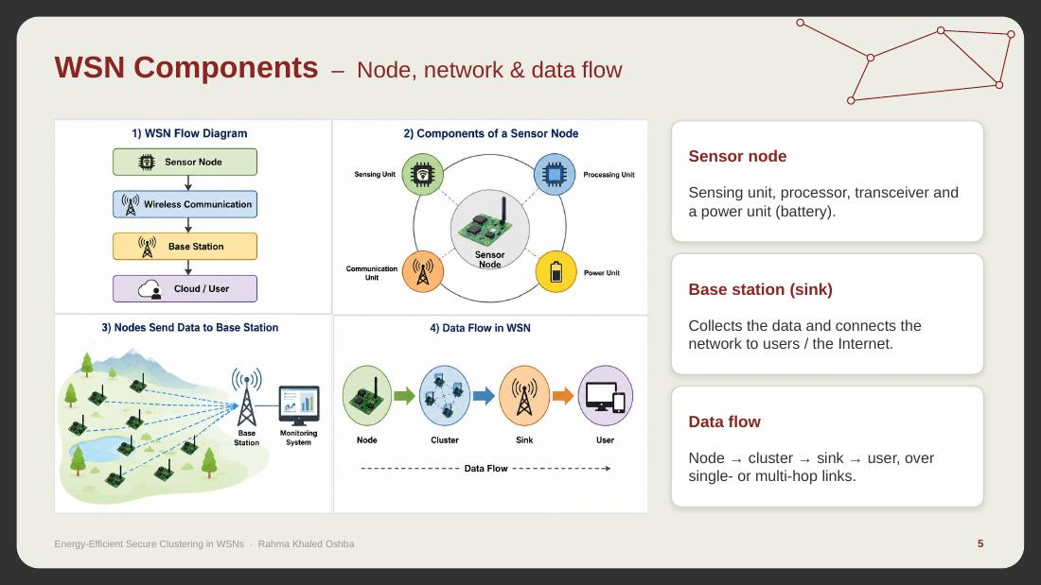
السلايد بتتكلم عن إيه
مكونات الشبكة: النود، والـ BS، ومسار الداتا.
الشرح بالتفصيل
- النود (Sensor node) فيها 4 أجزاء: وحدة استشعار بتقيس، ومعالج صغير، وجهاز إرسال واستقبال (transceiver)، ومصدر طاقة (بطارية).
- الـ Base Station أو الـ Sink: بتجمع الداتا من الشبكة وبتوصّلها للمستخدم أو للإنترنت. بنفترض إن طاقتها مش محدودة.
- مسار الداتا: من النود للـ cluster للـ sink للمستخدم. ممكن يبقى single-hop (قفزة واحدة على طول) أو multi-hop (يعدّي على كذا نود في السكة).

تقوليها إزاي (بالإنجليزي)
Each node has sensing, processing, a radio and a battery. Data flows from nodes, through clusters, to the sink and then to the user.

سلايد 6 — Clustering in WSNs – Why cluster heads?
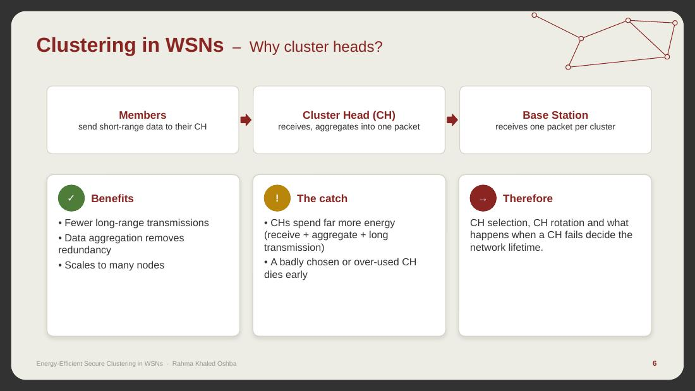
السلايد بتتكلم عن إيه
فكرة الـ Clustering وليه بنعمل Cluster Heads.
الشرح بالتفصيل
- بدل ما كل نود تبعت للـ BS بنفسها من بعيد، بنقسم الشبكة لمجموعات. كل مجموعة ليها رئيس اسمه Cluster Head (CH). الأعضاء (Members) بيبعتوا للـ CH من مسافة قصيرة (رخيصة في الطاقة). الـ CH بيستقبل منهم كلهم، ويجمّع الداتا في رسالة واحدة (Aggregation)، ويبعتها للـ BS.
- المميزات: إرسال لمسافات بعيدة أقل (رسالة واحدة لكل cluster بدل 100 رسالة)، والتجميع بيشيل التكرار، والفكرة بتنفع حتى لو الشبكة كبيرة.
- العيب (The catch): الـ CH بيصرف طاقة أكتر بكتير من أي عضو، لأنه بيستقبل من الكل، ويجمّع، ويبعت لمسافة بعيدة. فلو اخترنا CH ضعيف، أو سيبنا نفس النود CH كتير، هيموت بدري.
- عشان كده السؤال الأساسي في الرسالة: نختار الـ CH إزاي؟ ونبدّله إمتى؟ ونعمل إيه لو مات؟ الإجابة على الأسئلة دي هي اللي بتحدد عمر الشبكة.

تقوليها إزاي (بالإنجليزي)
Clustering saves energy because only cluster heads send long-range, aggregated packets. But cluster heads burn much more energy, so how we select, rotate and protect them decides the network lifetime.
أسئلة متوقعة
س: يعني إيه Aggregation؟
ج: الـ CH بياخد رسايل كل الأعضاء ويدمجها في رسالة واحدة، زي إنه يبعت متوسط القرايات أو يشيل المكرر. كده بدل ما يبعت 10 رسايل يبعت واحدة.

سلايد 7 — Radio Energy Model – First-order, two-slope
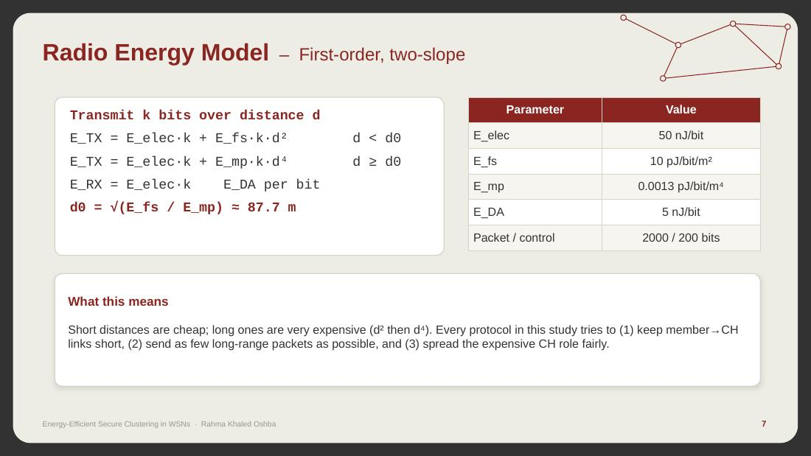
السلايد بتتكلم عن إيه
نموذج طاقة الراديو (First-order radio model) بميلين (two-slope).
الشرح بالتفصيل
- ده النموذج اللي بنحسب بيه كل جول بيتصرف في المحاكاة. إرسال k بت لمسافة d بيكلّف حاجتين: طاقة الدواير الإلكترونية E_elec × k، وده ثابت مهما كانت المسافة، وطاقة المكبّر (amplifier) اللي بتزيد مع المسافة.
- لو المسافة أقل من d0 (حوالي 87.7 متر) التكلفة بتكبر مع d² (المسافة تربيع). ده اسمه free space. لو المسافة أكبر من d0 بتكبر مع d⁴ (أس 4). ده اسمه multipath. يعني لو المسافة اتضاعفت وإنتي في منطقة d⁴، تكلفة المكبّر بتتضاعف 16 مرة!
- الاستقبال بيكلّف E_elec × k بس. والتجميع (Aggregation) بيكلّف E_DA لكل بت.
- d0 = √(E_fs / E_mp) ≈ 87.7 m. ده الحد اللي النموذج بيقلب عنده من d² لـ d⁴.
- القيم: E_elec = 50 nJ/bit، E_fs = 10 pJ/bit/m²، E_mp = 0.0013 pJ/bit/m⁴، E_DA = 5 nJ/bit، والرسالة 2000 بت ورسالة التحكم 200 بت.
- المعنى: المسافات القصيرة رخيصة والطويلة غالية جدًا. عشان كده كل بروتوكول بيحاول (1) يخلي المسافة بين العضو والـ CH قصيرة، (2) يقلل الرسايل اللي بتروح لمسافات طويلة، (3) يوزّع دور الـ CH على النودز بالعدل.
- "Two-slope" معناها ميلين: d² وd⁴. في بعض الأبحاث القديمة كانوا بيستخدموا ميل واحد بس (single-term، مثلًا d² بس)، وده بيدي أرقام مختلفة. إحنا استخدمنا الاتنين لكل البروتوكولات عشان المقارنة تبقى عادلة.

تقوليها إزاي (بالإنجليزي)
We use the first-order radio model with two slopes: d-squared below 87.7 metres and d to the fourth above it. Long links are very expensive, which is why a far base station makes relaying worthwhile.
أسئلة متوقعة
س: ليه d0 = 87.7 متر؟
ج: لأنها النقطة اللي عندها تكلفة d² تساوي تكلفة d⁴: E_fs·d² = E_mp·d⁴، يعني d0 = √(E_fs/E_mp) = √(10/0.0013) ≈ 87.7 m.

سلايد 8 — Research Problem & Objectives
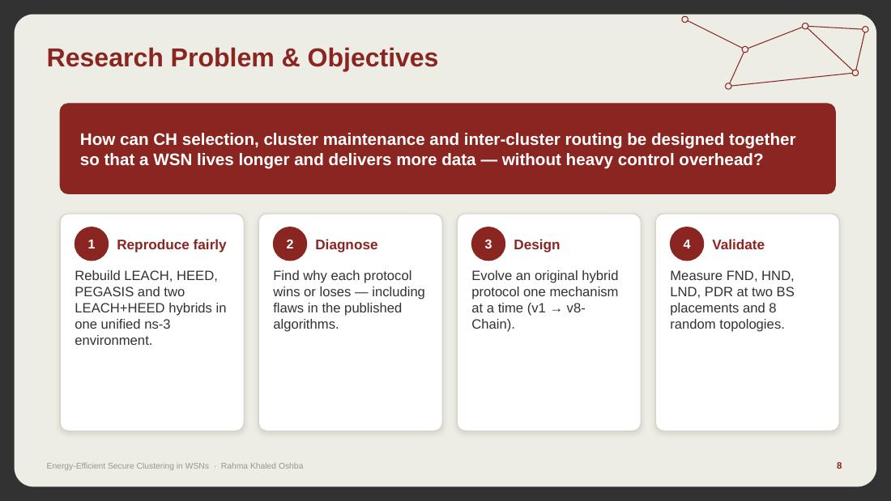
السلايد بتتكلم عن إيه
مشكلة البحث والأهداف.
الشرح بالتفصيل
- سؤال البحث: إزاي نصمّم اختيار الـ CH، وصيانة الـ clusters، والتوجيه بين الـ clusters مع بعض، عشان الشبكة تعيش أطول وتوصّل داتا أكتر، من غير رسايل تحكم كتير؟
- الأهداف الأربعة: (1) نعيد بناء LEACH وHEED وPEGASIS واتنين hybrids في بيئة واحدة على ns-3 عشان المقارنة تبقى عادلة. (2) نشخّص ليه كل بروتوكول بيكسب أو بيخسر، حتى لو فيه أخطاء في الأبحاث المنشورة نفسها. (3) نصمّم بروتوكول جديد خطوة بخطوة، فكرة واحدة في كل نسخة (من v1 لـ v8-Chain). (4) نتحقق منه بمقاييس FND وHND وLND وPDR، في مكانين مختلفين للـ BS و8 أشكال شبكات عشوائية.

تقوليها إزاي (بالإنجليزي)
The question is how to design CH selection, cluster maintenance and inter-cluster routing together, so the network lives longer and delivers more, without heavy control overhead.

سلايد 9 — 02 Related Work
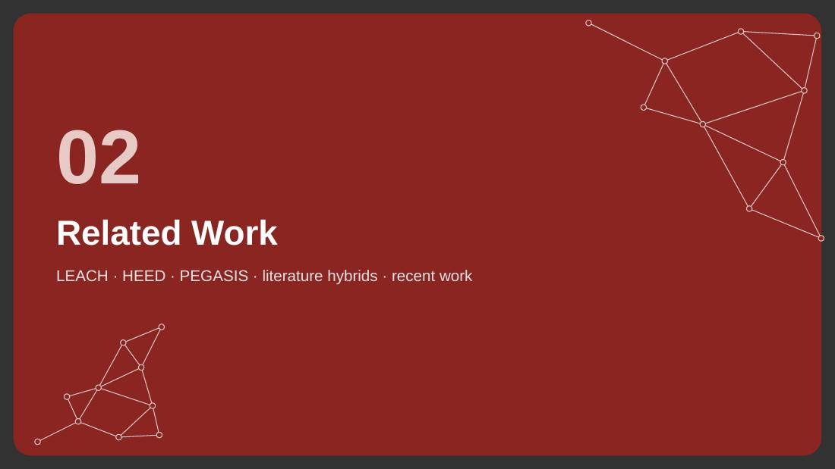
السلايد بتتكلم عن إيه
فاصل القسم الثاني: الأبحاث السابقة.
الشرح بالتفصيل
- هنستعرض LEACH وHEED وPEGASIS، والأبحاث اللي دمجت LEACH مع HEED، والأبحاث الحديثة من 2024 لـ 2026.

تقوليها إزاي (بالإنجليزي)
Now the related work.

سلايد 10 — LEACH vs. HEED – Two foundations
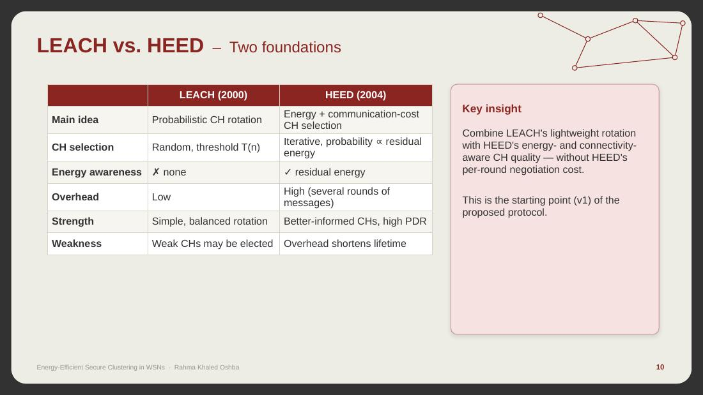
السلايد بتتكلم عن إيه
مقارنة LEACH وHEED، وهما الأساس اللي بنينا عليه.
الشرح بالتفصيل
- LEACH (سنة 2000): كل round، كل نود بتسحب رقم عشوائي من 0 لـ 1. لو الرقم أقل من threshold اسمه T(n) بتبقى CH. المعادلة معمولة بحيث كل نود تاخد دورها مرة كل "epoch"، يعني دورة كاملة (مثلًا كل 10 rounds لو نسبة الـ CHs المطلوبة 10%). ميزته إنه بسيط ومش محتاج رسايل كتير. عيبه إنه مش بيبص على طاقة النود خالص، فممكن نود بطاريتها ضعيفة تبقى CH وتموت.
- HEED (سنة 2004): احتمال إن النود تبقى CH بيتناسب مع طاقتها المتبقية (residual energy). النودز بتتفاوض مع بعض على كذا مرحلة (iterations)، وكل مرحلة الاحتمال بيتضاعف لحد ما كل نود تبقى CH أو تنضم لـ CH. ميزته إن الـ CHs اللي بيختارها أحسن والـ PDR عالي. عيبه إن الرسايل الكتير دي بتتكرر كل round، فبتاكل الطاقة والعمر بيبقى قصير.
- الفكرة الأساسية (Key insight): ناخد خفة LEACH، يعني الدوران البسيط، ونضيف عليها ذكاء HEED في اختيار CH قوي وليه جيران كتير، من غير تكلفة التفاوض بتاعة HEED كل round. دي نقطة البداية (v1).

تقوليها إزاي (بالإنجليزي)
LEACH is cheap but blind to energy; HEED chooses better cluster heads but pays an iterative negotiation every round. My goal was LEACH's lightness with HEED's intelligence.
أسئلة متوقعة
س: يعني إيه epoch؟
ج: الفترة اللي كل نود فيها بتاخد فرصتها تبقى CH مرة واحدة. لو p = 0.1، الـ epoch = 1/p = 10 rounds. النود اللي بقت CH في الـ epoch دي مش بتترشح تاني غير لما الـ epoch يخلص.

سلايد 11 — Cluster-based vs. Chain-based – LEACH & PEGASIS
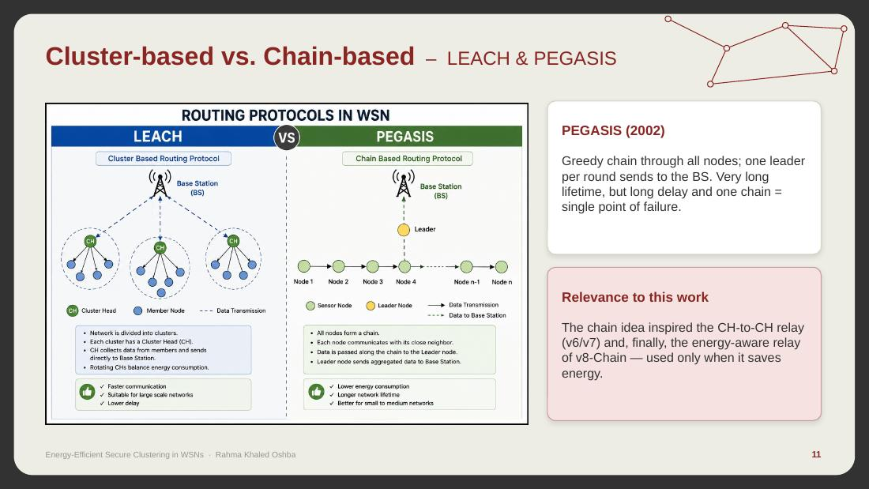
السلايد بتتكلم عن إيه
الفرق بين الـ Cluster-based (LEACH) والـ Chain-based (PEGASIS).
الشرح بالتفصيل
- الصورة بتقارن طريقتين: LEACH بيقسم الشبكة لـ clusters وكل cluster ليه CH، وPEGASIS بيعمل سلسلة واحدة (chain) بتعدّي على كل النودز.
- PEGASIS (سنة 2002): بيربط النودز في سلسلة واحدة بطريقة greedy (كل نود توصل بأقرب نود لسه مادخلتش السلسلة). كل نود بتبعت لجارتها في السلسلة، وكل round فيه قائد (leader) واحد بيبعت للـ BS. عمره طويل جدًا لأن المسافات قصيرة، بس فيه تأخير كبير (الداتا بتعدّي على نودز كتير)، ولو السلسلة اتقطعت الكل بيتأثر (single point of failure).
- علاقته بشغلك: فكرة السلسلة هي اللي ألهمتك تعملي CH-to-CH relay في v6 وv7، يعني الـ CHs توصّل لبعض. وفي الآخر بقت الـ relay الموفّر للطاقة في v8-Chain، وده بيستخدم السلسلة بس لما توفّر طاقة.

تقوليها إزاي (بالإنجليزي)
PEGASIS uses one greedy chain through all nodes: very long lifetime but long delay and a single point of failure. Its chain idea inspired my CH-to-CH relay.

سلايد 12 — Literature Hybrids – SH-LEACH & H-LEACH
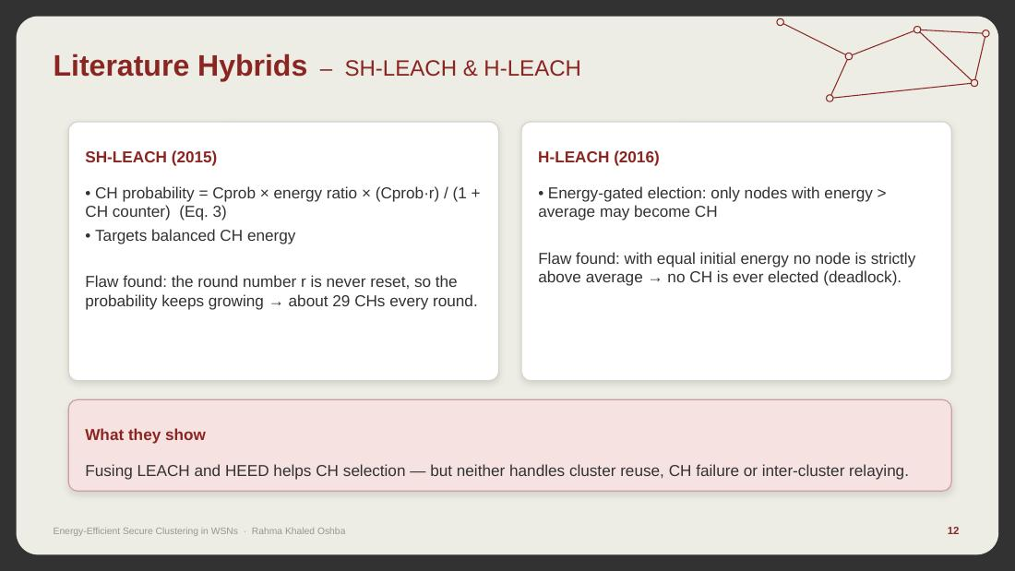
السلايد بتتكلم عن إيه
الأبحاث اللي دمجت LEACH وHEED: وهما SH-LEACH وH-LEACH، ولقيتي فيهم أخطاء.
الشرح بالتفصيل
- SH-LEACH (سنة 2015): LEACH ومعاه فكرة HEED إن الاحتمال بيتضاعف. هدفه يأخر موت أول نود. الخطأ اللي لقيتيه: المعادلة المكتوبة في البحث بتضاعف الاحتمال مرة واحدة بس، مش بشكل متكرر زي HEED الأصلي.
- H-LEACH (سنة 2016): ماينفعش تبقى CH غير النود اللي طاقتها أكبر من المتوسط (energy > average). الخطأ اللي لقيتيه: في الأول كل النودز طاقتها متساوية بالظبط، فمفيش نود طاقتها "أكبر" من المتوسط. النتيجة إن مفيش CH بيتختار خالص والشبكة بتقف (deadlock).
- اللي بيورّوه: دمج LEACH وHEED بيحسّن اختيار الـ CH، بس ولا واحد فيهم بيعيد استخدام الـ clusters، ولا بيتعامل مع موت الـ CH، ولا بيوصّل الداتا بين الـ clusters.

تقوليها إزاي (بالإنجليزي)
The two literature hybrids improve CH selection, but I found a flaw in each: SH-LEACH doubles the probability only once, and H-LEACH deadlocks when all nodes start with equal energy.
أسئلة متوقعة
س: إزاي عرفتي إن H-LEACH بيعمل deadlock؟
ج: لما شغلته في المحاكاة بالظبط زي البحث، أول round مفيش ولا نود طاقتها أكبر من المتوسط (كلهم 0.5 J)، فمحدش بقى CH. فاضطرينا نحط حل احتياطي (fallback) عشان يشتغل أصلًا.

سلايد 13 — Recent Related Work – 2024 – 2026
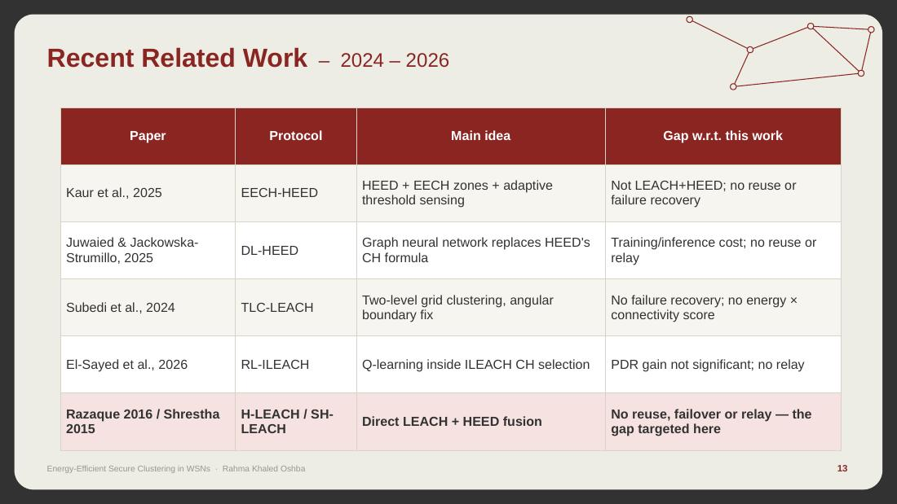
السلايد بتتكلم عن إيه
الأبحاث الحديثة من 2024 لـ 2026 وإيه الناقص في كل واحد.
الشرح بالتفصيل
- EECH-HEED (Kaur وزملاؤها، 2025): HEED ومعاه تقسيم لمناطق، والنود مابتبعتش غير لما القراية تتغير بشكل كبير (adaptive threshold sensing). الناقص: مش دمج LEACH+HEED، ومفيش إعادة استخدام ولا تعامل مع موت الـ CH.
- DL-HEED (Juwaied، 2025): بيستخدم شبكة عصبية (Graph Neural Network) مكان معادلة HEED. الناقص: التدريب والتشغيل تكلفتهم عالية، ومفيش إعادة استخدام ولا relay.
- TLC-LEACH (Subedi، 2024): clustering على مستويين بشبكة grid. الناقص: مفيش تعامل مع الفشل، ومفيش معادلة طاقة × جيران.
- RL-ILEACH (El-Sayed، 2026): تعلّم بالتجربة (Q-learning) جوه اختيار الـ CH. الناقص: الزيادة في الـ PDR مش كبيرة، ومفيش relay.
- H-LEACH / SH-LEACH: دمج مباشر، ومفيهمش reuse ولا failover ولا relay. ودي بالظبط الفجوة اللي الرسالة بتستهدفها.

تقوليها إزاي (بالإنجليزي)
Recent work uses zones, deep learning, two-level grids or reinforcement learning, but none combines cluster reuse, failure recovery and an adaptive relay.

سلايد 14 — Related Mechanisms – What exists vs. what is new
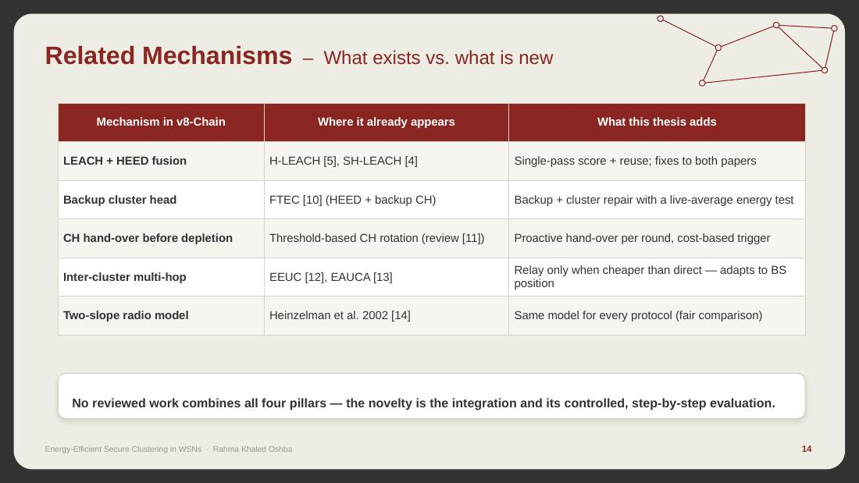
السلايد بتتكلم عن إيه
الآليات الموجودة في الأبحاث مقابل الجديد اللي إنتي زودتيه. دي أهم سلايد في الدفاع عن "الجديد".
الشرح بالتفصيل
- السلايد دي بترد على سؤال "هل فيه حد عمل كده قبل كده؟". الإجابة الأمينة: كل آلية لوحدها موجودة في بحث ما، بس محدش جمعهم مع بعض بالطريقة دي.
- دمج LEACH + HEED: موجود في H-LEACH [5] وSH-LEACH [4]. الجديد عندك: معادلة واحدة (single-pass score) مع إعادة الاستخدام، وصلّحتي الأخطاء اللي في البحثين.
- الـ Backup CH: موجود في FTEC [10] (HEED ومعاه CH احتياطي). الجديد عندك: backup + إصلاح الـ cluster، مع اختبار طاقة بيتقارن بالمتوسط الحالي للشبكة (live average) مش بقيمة ثابتة.
- تسليم الـ CH قبل ما يخلص: موجود في أبحاث الـ CH rotation اللي بتعتمد على threshold (المراجعة [11]). الجديد عندك: تسليم استباقي كل round بناءً على حساب التكلفة الفعلية (هل الـ CH يقدر يكمّل الـ round ده ولا لأ).
- الـ Multi-hop بين الـ clusters: موجود في EEUC [12] وEAUCA [13]. الجديد عندك: الـ CH مش بيوصّل عن طريق CH تاني غير لما ده يبقى أرخص من الإرسال المباشر، فالبروتوكول بيتأقلم لوحده مع مكان الـ BS.
- نموذج الراديو بميلين: من Heinzelman 2002 [14]. الجديد عندك: استخدمتيه لكل البروتوكولات عشان المقارنة تبقى عادلة.
- الجملة اللي تحت: محدش من الأبحاث اللي راجعناها جمع الأربعة أعمدة. الجديد هو الدمج، وتقييمه خطوة بخطوة بشكل مضبوط.

تقوليها إزاي (بالإنجليزي)
Each mechanism exists somewhere on its own. The contribution is combining them, making the relay an energy decision, and evaluating every mechanism one at a time.
أسئلة متوقعة
س: طب إيه الجديد لو كل حاجة موجودة؟
ج: الجديد تلات حاجات: (1) الدمج نفسه في بروتوكول واحد خفيف، (2) قرار التوصيل بقى اختبار طاقة بيتعمل كل round بدل سلسلة ثابتة، فالبروتوكول بيتأقلم مع مكان الـ BS من غير أي parameter، (3) التقييم المضبوط: كل آلية اتقاست لوحدها (ablation) في نفس البيئة.

سلايد 15 — Research Gap – What is still missing
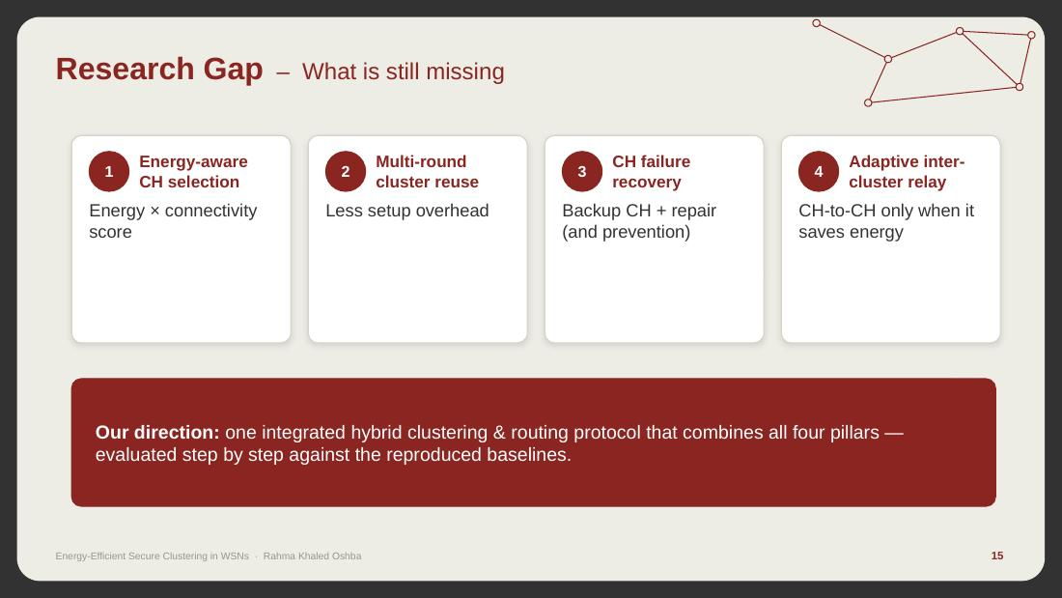
السلايد بتتكلم عن إيه
الفجوة البحثية: الأربعة أعمدة.
الشرح بالتفصيل
- 1) اختيار CH بيهتم بالطاقة: معادلة الطاقة × عدد الجيران.
- 2) إعادة استخدام الـ cluster كذا round: رسايل setup أقل.
- 3) التعامل مع موت الـ CH: Backup + إصلاح، ومعاهم الوقاية.
- 4) التوصيل بين الـ clusters بشكل متأقلم: CH-to-CH بس لما يوفّر طاقة.
- اتجاهك: بروتوكول واحد متكامل بيجمع الأربعة، ومتقيّم خطوة بخطوة قدام البروتوكولات اللي أعدتي بناءها.

تقوليها إزاي (بالإنجليزي)
These are the four pillars. None of the reviewed works combines all four; my protocol integrates them.

سلايد 16 — 03 Methodology
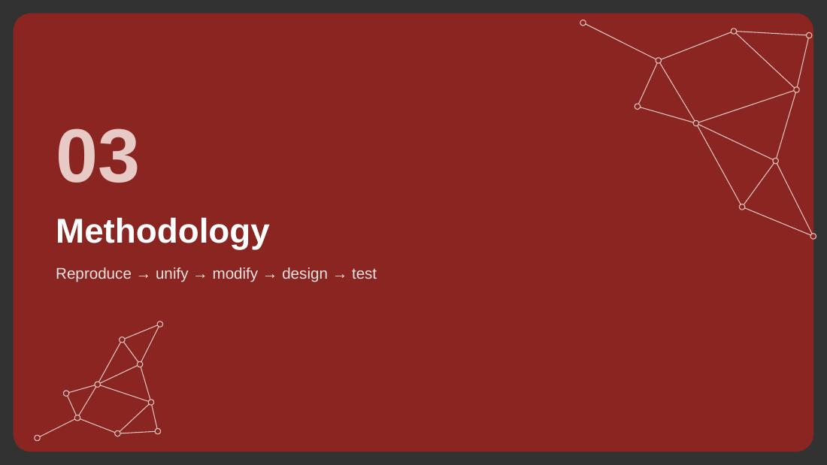
السلايد بتتكلم عن إيه
فاصل القسم التالت: المنهجية.
الشرح بالتفصيل
- عنوانه: Reproduce ← unify ← modify ← design ← test. يعني: أعدنا بناء البروتوكولات، وحطيناهم في بيئة واحدة، وعدّلناهم، وصمّمنا الجديد، واختبرناه.

تقوليها إزاي (بالإنجليزي)
Now the methodology.

سلايد 17 — Research Workflow
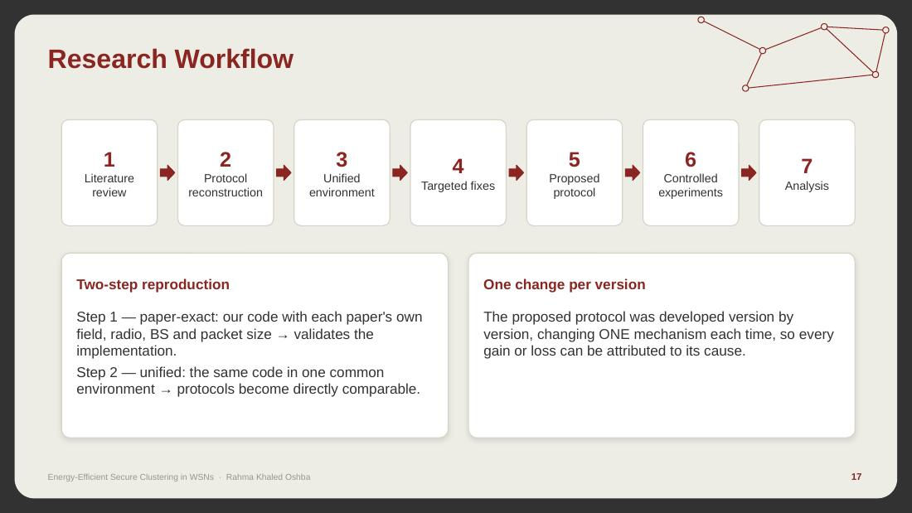
السلايد بتتكلم عن إيه
خطوات البحث السبعة، وفكرة إعادة البناء على خطوتين.
الشرح بالتفصيل
- السبع خطوات: مراجعة الأبحاث، وإعادة بناء البروتوكولات بالكود، وعمل بيئة موحدة، وتصليحات موجّهة، والبروتوكول المقترح، وتجارب مضبوطة، وتحليل.
- إعادة البناء على خطوتين: الخطوة 1 (paper-exact): نشغّل الكود بتاعنا بنفس إعدادات كل بحث (حجم الأرض، والراديو، ومكان الـ BS، وحجم الرسالة). لو الأرقام قريبة من البحث يبقى الكود صح. الخطوة 2 (unified): نشغّل نفس الكود في بيئة واحدة مشتركة، فنقدر نقارن البروتوكولات ببعض مباشرة.
- تغيير واحد في كل نسخة: البروتوكول اتطور نسخة بنسخة، وكل مرة اتغيرت آلية واحدة بس. كده أي تحسن أو خسارة نعرف سببها بالظبط.

تقوليها إزاي (بالإنجليزي)
Every protocol was first reproduced in its own paper's settings to validate the code, then moved to one unified environment. My protocol changed one mechanism per version.

سلايد 18 — Tools & Setup – Where the experiments start
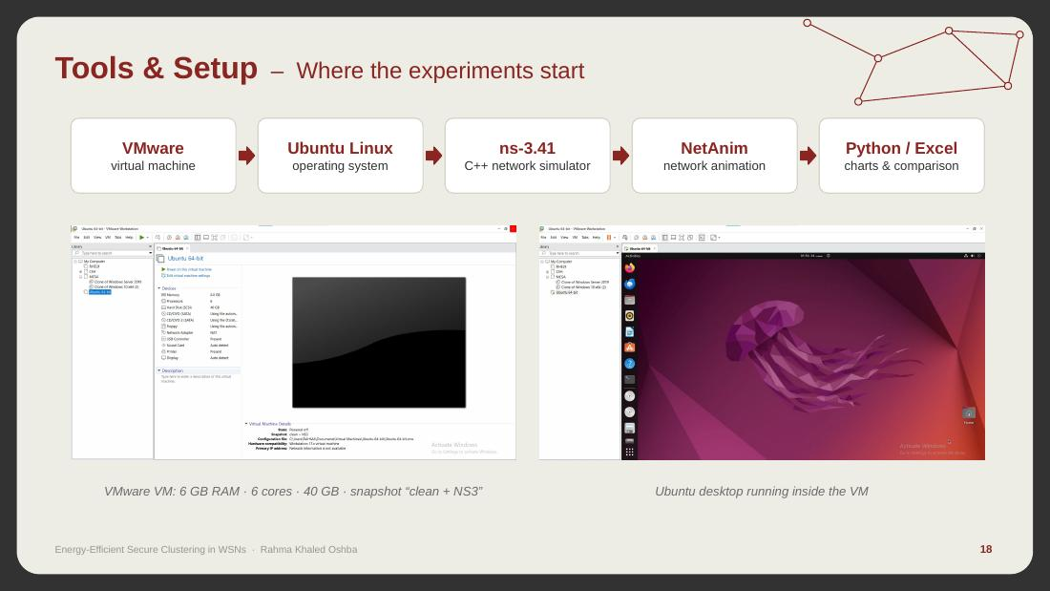
السلايد بتتكلم عن إيه
الأدوات وبيئة العمل: هنا بدأت التجارب. الصور دي من جهازك الحقيقي.
الشرح بالتفصيل
- السلسلة اللي فوق: VMware (جهاز افتراضي) ← Ubuntu Linux (نظام التشغيل) ← ns-3.41 (برنامج محاكاة الشبكات بـ C++) ← NetAnim (بيعرض الشبكة كأنيميشن) ← Python / Excel (للرسومات والمقارنة).
- الصورة الشمال: إعدادات الـ VM في VMware Workstation 17: رامات 6 GB، و6 أنوية معالج، وهارد 40 GB، والشبكة NAT، وفيه snapshot اسمه "clean + NS3"، يعني نسخة محفوظة من الجهاز بعد ما ns-3 اتسطّب، لو حصلت أي مشكلة ترجعي لها.
- الصورة اليمين: Ubuntu شغال جوه الـ VM.
- ليه VMware وUbuntu؟ لأن ns-3 معمول أساسًا لـ Linux. الـ VM بتخليكي تشغّلي Linux على ويندوز من غير ما تغيّري نظام جهازك.
- ليه ns-3؟ لأنه محاكي شبكات مفتوح المصدر ومعروف في الأبحاث. بيسمح تكتبي البروتوكول بـ C++ وتتحكمي في كل تفصيلة (المواقع، والطاقة، والوقت). وكل بروتوكول عندك ملف .cc في فولدر scratch.

تقوليها إزاي (بالإنجليزي)
All experiments run in a VMware virtual machine with Ubuntu: 6 GB RAM, 6 cores, 40 GB disk. ns-3.41 is the simulator and NetAnim visualises the network.
أسئلة متوقعة
س: ليه ns-3 مش MATLAB؟
ج: ns-3 محاكي شبكات حقيقي فيه طبقات بروتوكولات فعلية (زي IEEE 802.15.4)، وده اللي استخدمناه في أول تجربة. وبرضو بيسمح بمحاكاة تحليلية سريعة لـ 100 نود لآلاف الـ rounds. والبحث بيبقى قابل للإعادة لأن الكود مفتوح.

سلايد 19 — First Experiment – A simple network to confirm the idea
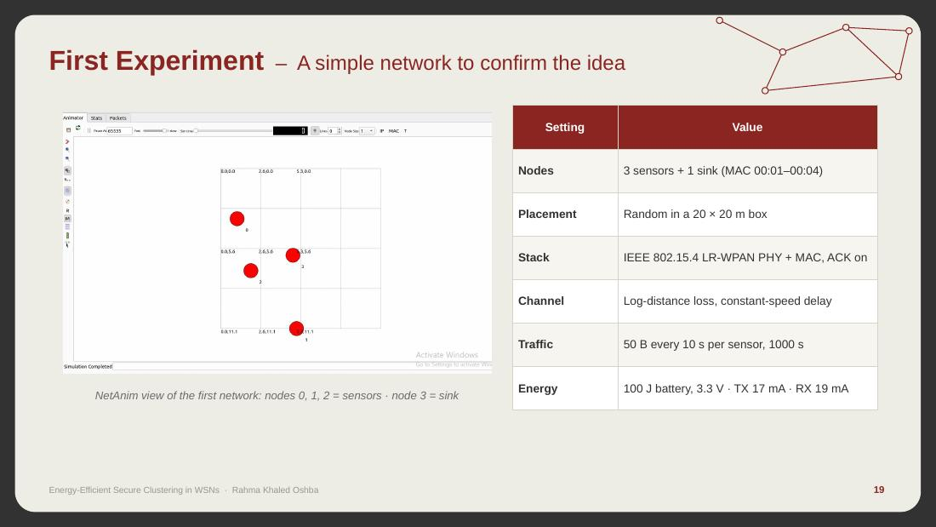
السلايد بتتكلم عن إيه
أول تجربة: شبكة بسيطة من 4 نودز عشان نتأكد من الفكرة. الصورة من NetAnim بتاعك.
الشرح بالتفصيل
- قبل ما نبني بروتوكول clustering لـ 100 نود، عملنا تجربة صغيرة جدًا (الملف scratch/wsn-first-packet.cc) فيها الطبقات الحقيقية لمعيار IEEE 802.15.4، وده المعيار اللي الحساسات الحقيقية بتستخدمه (زي Zigbee). الهدف نشوف رسالة بتتنقل فعلًا من حساس للـ sink.
- الإعدادات: 4 نودز. النودز 0 و1 و2 حساسات، والنود 3 هي الـ sink. عناوين الـ MAC من 00:01 لـ 00:04.
- الأماكن: عشوائية جوه مربع 20 × 20 متر (RandomBoxPositionAllocator). في صورة NetAnim النودز الأربعة ظاهرة بالأحمر.
- الطبقات (Stack): IEEE 802.15.4 LR-WPAN. فيها PHY (الطبقة الفيزيائية، الراديو) وMAC (بتنظّم مين يبعت إمتى)، ومعاهم ACK: الـ sink بترد بتأكيد إن الرسالة وصلت.
- القناة (Channel): SingleModelSpectrumChannel، ومعاها نموذج فقد إشارة Log-distance (الإشارة بتضعف مع المسافة)، وتأخير على حسب سرعة الضوء.
- الترافيك: كل حساس بيبعت رسالة 50 بايت كل 10 ثواني لمدة 1000 ثانية. البداية متدرّجة: حساس 0 عند ثانية 1، وحساس 1 عند ثانية 2، وحساس 2 عند ثانية 3، عشان مايبعتوش في نفس اللحظة.
- الطاقة: بطارية 100 J لكل نود بجهد 3.3 V. التيار: 17 mA وهو بيبعت (TX)، و19 mA وهو بيستقبل أو بيسمع (RX). الكود بيغيّر التيار كل ما حالة الراديو تتغير (PhyStateChange).

تقوليها إزاي (بالإنجليزي)
My first experiment was a tiny 4-node network with the real IEEE 802.15.4 PHY and MAC layers: three sensors and one sink, each sensor sending 50 bytes every 10 seconds.
أسئلة متوقعة
س: ليه اخترتي 802.15.4؟
ج: لأنه المعيار الحقيقي للحساسات قليلة الطاقة (Zigbee مبني عليه). فالتجربة بتورّي إن الرسالة بتعدّي على طبقات حقيقية مش مجرد معادلة.

سلايد 20 — First Experiment – Running it in ns-3
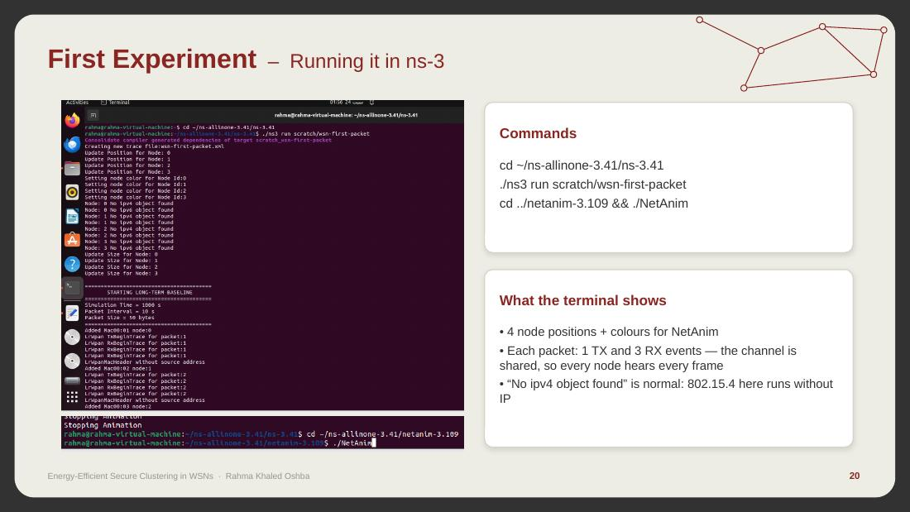
السلايد بتتكلم عن إيه
إزاي شغّلنا أول تجربة، وإيه اللي بيظهر في الـ terminal.
الشرح بالتفصيل
- الأوامر: cd ~/ns-allinone-3.41/ns-3.41 عشان تدخلي فولدر ns-3، وبعدين ./ns3 run scratch/wsn-first-packet عشان تبني الكود وتشغليه. البرنامج بيكتب ملف wsn-first-packet.xml. بعد كده cd ../netanim-3.109 && ./NetAnim عشان تفتحي NetAnim وتختاري الملف ده.
- الـ terminal بيورّي: أماكن النودز الأربعة وألوانها (Update Position / Setting node color). ده NetAnim بيسجّل الشبكة.
- كل رسالة بيظهر لها سطر TxBeginTrace واحد (نود بدأت تبعت) و3 أسطر RxBeginTrace (3 نودز بدأوا يستقبلوا). ليه 3؟ لأن القناة مشتركة (broadcast medium)، فأي نود بتبعت كل النودز التانية بتسمع الإشارة، حتى لو الرسالة مش ليها. وده في حد ذاته بيصرف طاقة.
- "No ipv4 object found" دي مش مشكلة. معناها إن 802.15.4 هنا شغال من غير IP. إحنا بنبعت على مستوى الـ MAC مباشرة، فـ NetAnim مش لاقي عنوان IP يعرضه.
- "LrWpanMacHeader without source address" برضو رسالة من NetAnim وهو بيقرا الـ header، ومالهاش تأثير على النتايج.

تقوليها إزاي (بالإنجليزي)
Running it in ns-3: every frame shows one transmit and three receive events, because the channel is shared and every node hears every frame.
أسئلة متوقعة
س: إيه معنى رسالة No ipv4 object found، هل فيه error؟
ج: لأ، مش error. إحنا مش مستخدمين IP في التجربة دي، الإرسال على مستوى الـ MAC بتاع 802.15.4 مباشرة. NetAnim بس بيبلغ إنه مالقاش عنوان IP يعرضه.

سلايد 21 — First Experiment – Results
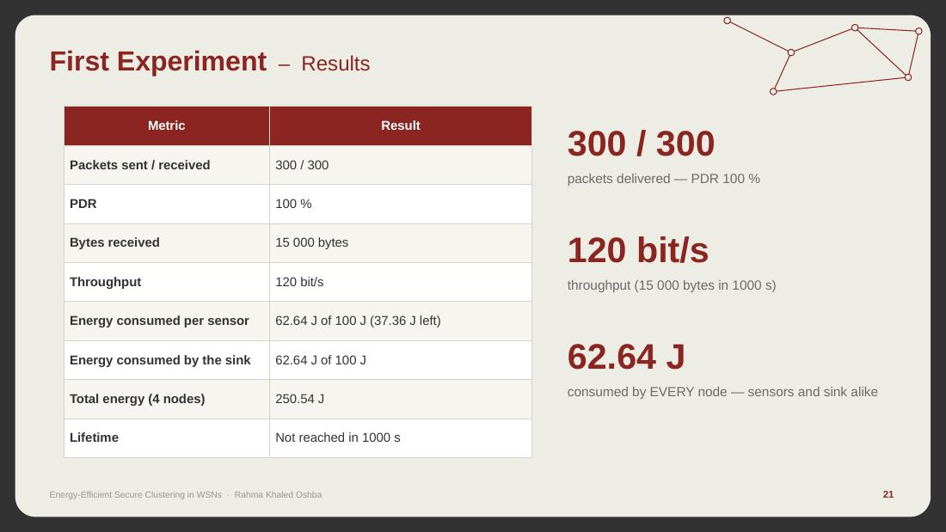
السلايد بتتكلم عن إيه
نتايج أول تجربة (الأرقام من الـ terminal بتاعك بالظبط).
الشرح بالتفصيل
- اتبعت 300 رسالة (3 حساسات × 100 رسالة) ووصل 300، يعني PDR = 100%. ده منطقي لأن المسافات صغيرة جدًا (أقل من 20 متر) والإشارة قوية، ومعاها ACK.
- البايتات اللي وصلت: 300 × 50 = 15,000 بايت. الـ Throughput = 15,000 × 8 ÷ 1000 ثانية = 120 bit/s.
- الطاقة: كل حساس صرف 62.64 J من الـ 100 J وفضل معاه 37.36 J. الـ sink برضو صرفت 62.64 J. الإجمالي للأربعة 250.54 J.
- العمر (Lifetime): ولا نود ماتت خلال الـ 1000 ثانية.
- الملاحظة المهمة اللي الرقم الكبير بيورّيها: كل النودز صرفت نفس الطاقة بالظبط، الحساسات والـ sink. ودي نقطة السلايد الجاية.

تقوليها إزاي (بالإنجليزي)
All 300 packets were delivered, PDR 100 percent, 120 bits per second. But every node, including the sink, consumed the same 62.64 joules.

سلايد 22 — Lesson from the First Experiment – Energy
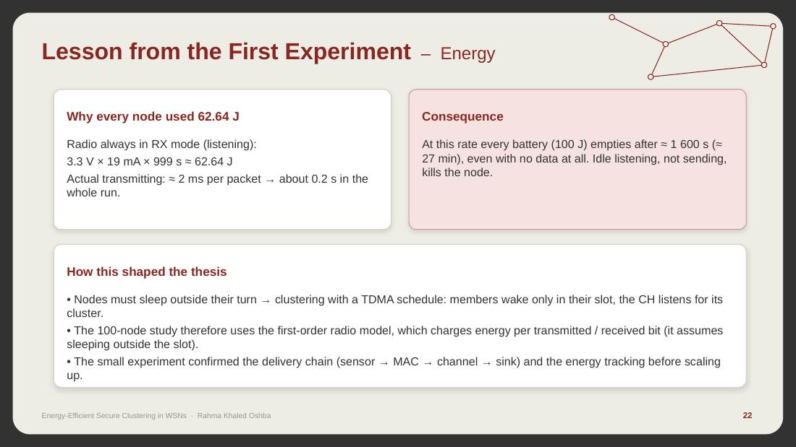
السلايد بتتكلم عن إيه
الدرس المستفاد من أول تجربة: الـ "مشكلة" اللي لاحظتيها في النتايج وتفسيرها.
الشرح بالتفصيل
- المشكلة: الـ sink استقبلت 300 رسالة وبعتت 300 ACK، وكل حساس بعت 100 بس، ومع كده كلهم صرفوا نفس الطاقة تقريبًا (62.6358 J للحساس و62.6362 J للـ sink). ليه؟
- السبب: الراديو في ns-3 بيفضل في حالة RX_ON (فاتح يسمع) طول الوقت، لأن الـ MAC بيبقى ‎"RxOnWhenIdle = true"‎ من الأول. يعني النود حتى وهي مش بتعمل حاجة بتسمع، وده اسمه Idle Listening. الطاقة = الجهد × التيار × الوقت = 3.3 V × 0.019 A × 999 s ≈ 62.64 J. ده بالظبط الرقم اللي طلعلك.
- الإرسال الفعلي صغير جدًا: الرسالة (50 بايت + headers) بتاخد حوالي 2 مللي ثانية على سرعة 250 kbps. يعني 100 رسالة ≈ 0.2 ثانية من 1000 ثانية. عشان كده مش باين في الطاقة. وفيه ملاحظة كمان: تيار الإرسال (17 mA) أقل من تيار الاستقبال (19 mA)، فالإرسال بيقلل الطاقة شوية بدل ما يزودها! وعشان كده الحساسات صرفت أقل من الـ sink بفرق صغير جدًا.
- متغير IDLE_CURRENT في الكود مابيتستخدمش عمليًا، لأن الراديو عمره ما بيدخل حالة idle. هو يا بيسمع يا بيبعت.
- النتيجة (Consequence): بالمعدل ده أي بطارية 100 J هتخلص بعد 100 ÷ (3.3 × 0.019) ≈ 1,595 ثانية (حوالي 27 دقيقة)، حتى لو مفيش أي داتا. يعني اللي بيموّت النود هو السماع الفاضي مش الإرسال.
- إزاي ده شكّل الرسالة: (1) لازم النودز تنام خارج دورها، وده بالظبط اللي بيعمله الـ clustering بجدول TDMA: كل عضو بيصحى في الـ slot بتاعته بس، والـ CH هو اللي بيسمع للـ cluster بتاعه. (2) عشان كده دراسة الـ 100 نود بتستخدم نموذج الراديو first-order اللي بيحسب الطاقة لكل بت اتبعت أو اتستقبل (وبيفترض إن النود نايمة خارج الـ slot بتاعها). (3) التجربة الصغيرة أكدت إن سلسلة التوصيل شغالة (حساس ← MAC ← قناة ← sink) وإن تتبّع الطاقة شغال، قبل ما نكبّر لـ 100 نود.
- لو عايزة تصلّحي التجربة نفسها: خلي الحساسات تنام لما تكون فاضية بسطر زي ‎dev0->GetMac()->SetRxOnWhenIdle(false)‎ لكل حساس، وخلي حالة TRX_OFF تستخدم تيار نوم صغير. ساعتها طاقة الحساسات هتنزل جدًا والـ sink بس هي اللي هتفضل تصرف (وده الطبيعي، لأن الـ sink في الواقع متوصلة بكهربا).

تقوليها إزاي (بالإنجليزي)
The key lesson: all nodes spent the same energy because the radio listens all the time. Idle listening, not transmitting, drains the battery. That is exactly why clustering protocols let members sleep outside their TDMA slot.
أسئلة متوقعة
س: ليه الـ sink صرفت زي الحساسات مع إنها استقبلت 300 رسالة؟
ج: لأن الاستقبال والسماع الفاضي ليهم نفس التيار (19 mA)، والراديو كان فاتح طول الوقت عند الكل. فالطاقة بتتحدد بمدة التشغيل مش بعدد الرسايل.
س: ليه ما استخدمتيش التجربة دي لـ 100 نود؟
ج: المحاكاة الكاملة بالطبقات لـ 100 نود ولآلاف الـ rounds تقيلة جدًا. والتجربة الصغيرة ورّت إن الطاقة الحقيقية بتضيع في السماع الفاضي، وده بيتحل بالـ TDMA. فالنموذج التحليلي (first-order) هو المعيار المستخدم في كل أبحاث LEACH وHEED، وده اللي بيخلي المقارنة معاهم عادلة.

سلايد 23 — Running the Protocols – ns-3 terminal
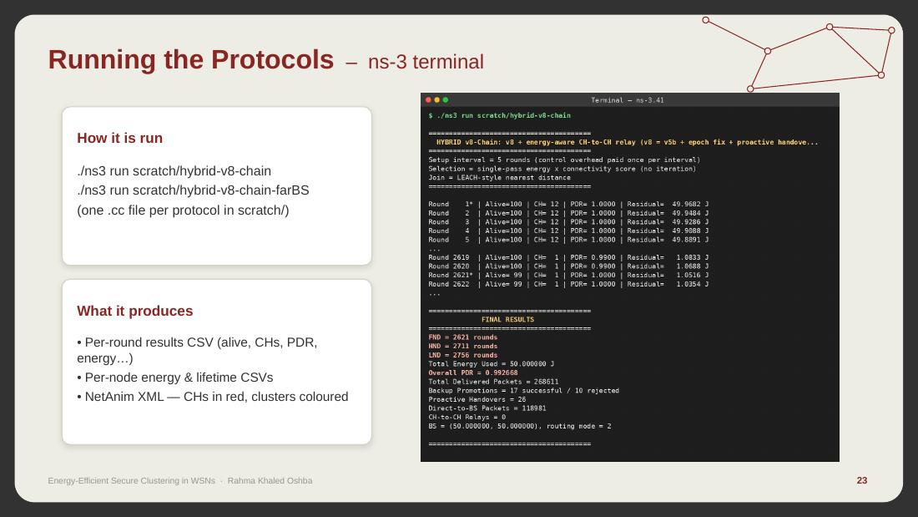
السلايد بتتكلم عن إيه
تشغيل البروتوكولات الكبيرة: صورة الـ terminal الحقيقية لـ v8-Chain.
الشرح بالتفصيل
- بنفس الطريقة: ./ns3 run scratch/hybrid-v8-chain لما الـ BS في النص، و./ns3 run scratch/hybrid-v8-chain-farBS لما الـ BS بعيد. كل بروتوكول ليه ملف .cc في scratch.
- الـ terminal بيطبع banner بيقول اسم البروتوكول والإعدادات، وبعدين سطر لكل round (عدد النودز العايشة، وعدد الـ CHs، والـ PDR، والطاقة المتبقية)، وفي الآخر النتايج النهائية: FND = 2621، وHND = 2711، وLND = 2756.
- كل تشغيلة بتطلّع 3 ملفات CSV: نتايج كل round، وطاقة كل نود، وعمر كل نود. وكمان ملف NetAnim XML فيه الـ CHs بالأحمر وكل cluster بلون.

تقوليها إزاي (بالإنجليزي)
This is the real terminal output of v8-Chain. Each run also writes three CSV files and a NetAnim animation.

سلايد 24 — NetAnim – The proposed protocol animated
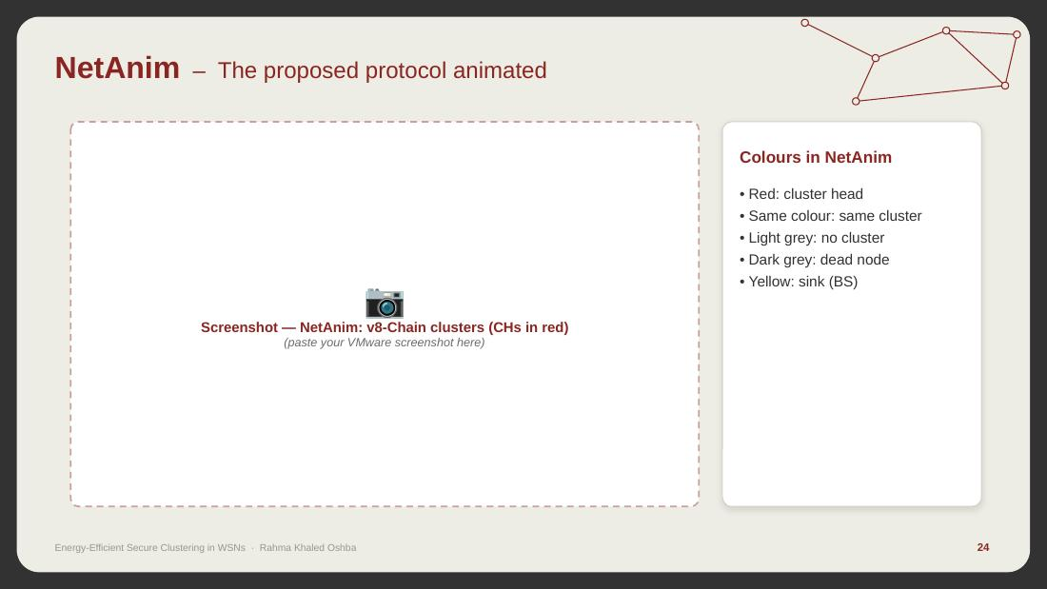
السلايد بتتكلم عن إيه
NetAnim للبروتوكول المقترح. (الإطار ده مستني screenshot من عندك.)
الشرح بالتفصيل
- افتحي hybrid-v8-chain-clustering.xml في NetAnim، وخدي screenshot في نص التشغيل وحطيه مكان الإطار المتقطع (كليك يمين ← Paste، وبعدين امسحي الإطار).
- دليل الألوان: الأحمر هو الـ CH، ونفس اللون يعني نفس الـ cluster، والرمادي الفاتح نود مش في cluster، والرمادي الغامق نود ميتة، والأصفر الـ sink (الـ BS).

تقوليها إزاي (بالإنجليزي)
This is the protocol animated in NetAnim: red nodes are cluster heads, and each cluster has its own colour.

سلايد 25 — Unified Simulation Environment
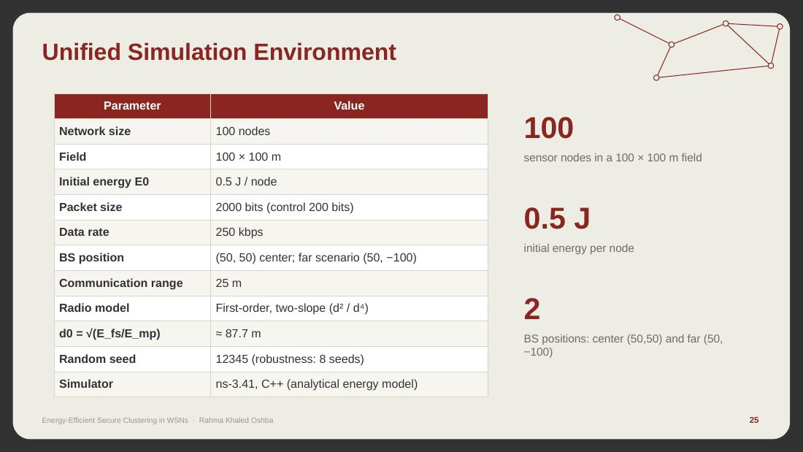
السلايد بتتكلم عن إيه
البيئة الموحدة: الإعدادات اللي كل البروتوكولات اتقارنت فيها.
الشرح بالتفصيل
- عشان المقارنة تبقى عادلة، كل البروتوكولات (LEACH وHEED وPEGASIS والـ hybrids وكل نسخك) اشتغلت بنفس الإعدادات بالظبط:
- 100 نود في أرض 100 × 100 متر. الطاقة الأولية 0.5 J لكل نود. رسالة الداتا 2000 بت ورسالة التحكم 200 بت. سرعة 250 kbps. مدى الاتصال 25 متر (بيستخدم في حساب الجيران، degree).
- مكان الـ BS: في النص (50, 50)، أو بعيد (50, −100)، يعني 100 متر تحت الأرض.
- نموذج الراديو: first-order بميلين (d² وd⁴)، وd0 ≈ 87.7 m.
- الـ seed: 12345. ده الرقم اللي بيحدد أماكن النودز العشوائية، فأي حد يشغّل الكود يطلع نفس الشبكة. وفي اختبار الثبات استخدمنا 8 seeds مختلفة.
- المحاكي: ns-3.41 بـ C++، بنموذج طاقة تحليلي (analytical). يعني الطاقة بتتحسب بالمعادلات مش بطبقات الراديو الحقيقية. ده عكس أول تجربة، وده اللي خلى 100 نود لآلاف الـ rounds ممكنة.

تقوليها إزاي (بالإنجليزي)
All comparisons use exactly these settings: 100 nodes, 100 by 100 metres, 0.5 joules each, and two base-station positions.
أسئلة متوقعة
س: ليه 0.5 J بس؟
ج: دي القيمة المعيارية في أبحاث LEACH وHEED. بتخلي الشبكة تموت خلال بضع آلاف من الـ rounds، فنقدر نقيس FND وHND وLND.

سلايد 26 — Performance Metrics
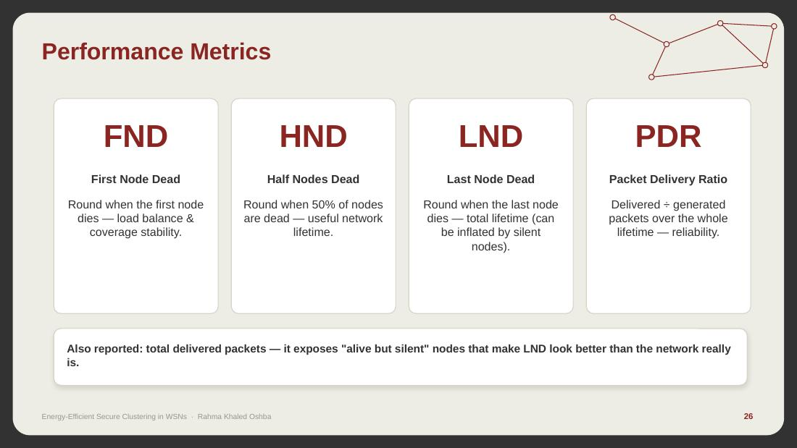
السلايد بتتكلم عن إيه
مقاييس الأداء: FND وHND وLND وPDR.
الشرح بالتفصيل
- FND (First Node Dead): رقم الـ round اللي أول نود ماتت فيه. بيقيس توزيع الحمل: لو الحمل موزّع بالعدل، أول موت هييجي متأخر. وهو أهم مقياس للتغطية، لأن أول ما نود تموت جزء من الأرض بيبطّل يتراقب.
- HND (Half Nodes Dead): الـ round اللي نص النودز ماتوا فيه. ده العمر "المفيد" للشبكة.
- LND (Last Node Dead): الـ round اللي آخر نود ماتت فيه، يعني العمر الكلي. ممكن يبقى مضلّل: لو فيه نودز عايشة بس مش بتبعت حاجة (silent)، الـ LND هيطلع كبير بالغلط.
- PDR (Packet Delivery Ratio): الرسايل اللي وصلت ÷ الرسايل اللي اتولّدت، طول عمر الشبكة. بيقيس الاعتمادية.
- وكمان بنعرض إجمالي الرسايل اللي وصلت (delivered packets). ده اللي بيكشف النودز "العايشة بس ساكتة" اللي بتخلي الـ LND شكله أحسن من الحقيقة.

تقوليها إزاي (بالإنجليزي)
FND measures load balance and coverage, HND the useful lifetime, LND the total lifetime, and PDR the reliability. We also report delivered packets, because LND alone can be inflated by silent nodes.

سلايد 27 — 04 Reproducing Existing Protocols
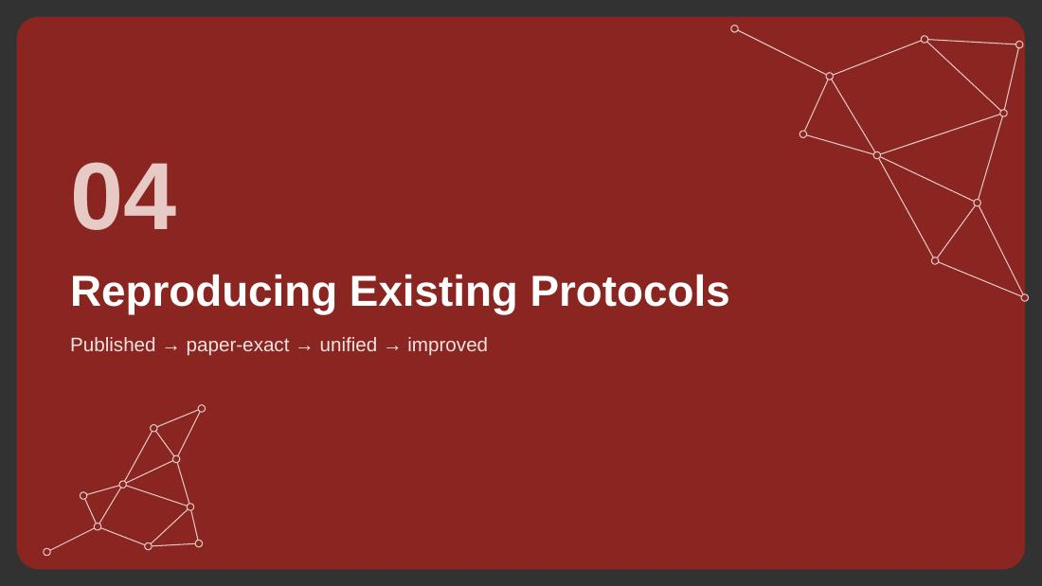
السلايد بتتكلم عن إيه
فاصل القسم الرابع: إعادة بناء البروتوكولات الموجودة.
الشرح بالتفصيل
- الخطوات: المنشور ← بإعدادات البحث ← في البيئة الموحدة ← المحسّن.

تقوليها إزاي (بالإنجليزي)
Next, reproducing the existing protocols.

سلايد 28 — Published vs. Our Reproduction – Step 1: paper-exact
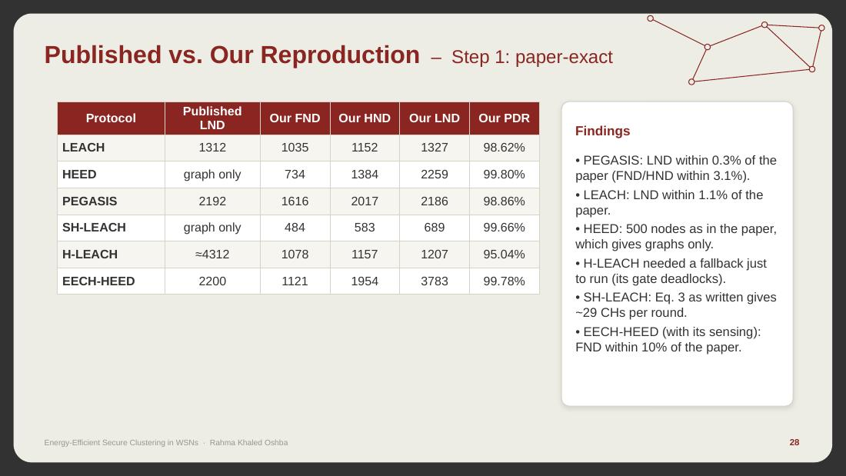
السلايد بتتكلم عن إيه
الخطوة 1 (paper-exact): نتايج البحث الأصلي مقابل نتايجنا بنفس إعداداته.
الشرح بالتفصيل
- الهدف هنا نتأكد إن الكود بتاعنا صح، مش إننا نقارن البروتوكولات ببعض. عمود "Published LND" هو اللي في البحث الأصلي، والباقي نتايجنا.
- PEGASIS: البحث 2192 وإحنا 2186. الفرق 0.3% بس، وده تطابق ممتاز (والـ FND والـ HND بفرق أقل من 3.1%).
- LEACH: البحث 1312 وإحنا 1327، يعني الفرق 1.1%. والـ FND عندنا 1035 والبحث 932.
- HEED وSH-LEACH: البحث حاطط رسم بس من غير أرقام (graph only). وHEED اشتغل بـ 500 نود زي البحث.
- ملاحظة: وإحنا بنراجع الأكواد قدام الأبحاث لقينا غلطة في طريقة حساب الـ LND: لو المحاكاة وقفت عند آخر round والنودز لسه عايشة، كان بيتكتب آخر موت على إنه LND. اتصلّحت، ودلوقتي كل بروتوكول بيشتغل لحد ما آخر نود تموت فعلًا.
- H-LEACH: البحث بيقول ≈ 4312، وإحنا 1207، ده بعد ما حطينا حل احتياطي عشان يشتغل أصلًا (اشتغل في 132 round)، لأن الـ gate بتاعته بيعمل deadlock.
- SH-LEACH: معادلة 3 زي ما هي مكتوبة بتطلّع حوالي 29 CH كل round (رقم الـ round بيكبر ومابيتصفرش)، عشان كده عمره قصير: FND 484 وLND 689.
- EECH-HEED: بنيناه من معادلاته كلها، ومعاه الـ adaptive sensing (النود مابتبعتش غير لما القراية تعدّي الحد وتتغير). الـ FND عندنا 1121 والبحث 1250 (فرق حوالي 10%). الـ HND والـ LND بيعتمدوا على شكل قراءات الحرارة، والبحث ماقالش شكلها، فافترضنا دورة يومية 20–35 درجة مع noise 1 درجة.
- ملاحظة مهمة: أرقام الأبحاث ماينفعش تتقارن ببعض مباشرة، لأن كل بحث استخدم إعدادات مختلفة.

تقوليها إزاي (بالإنجليزي)
First we reproduced each protocol in its own paper's settings. PEGASIS matched its LND within 0.3 percent and LEACH within 1.1 percent, which validates our implementation.

سلايد 29 — Unified Environment – Step 2: same field, radio and BS
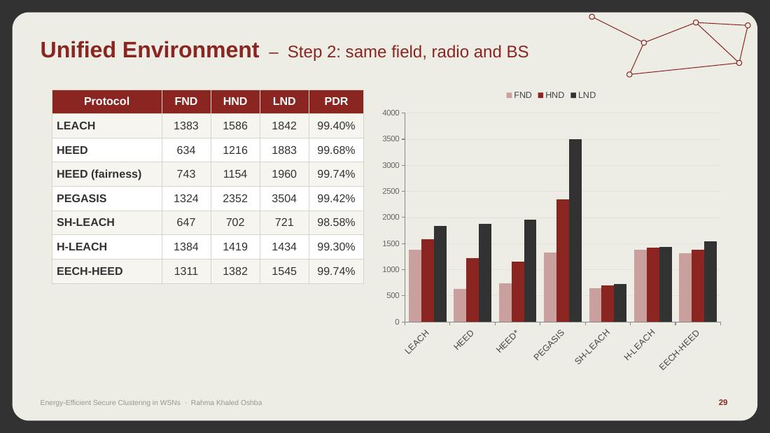
السلايد بتتكلم عن إيه
الخطوة 2: كل البروتوكولات في البيئة الموحدة.
الشرح بالتفصيل
- دلوقتي كلهم في نفس الأرض ونفس الراديو ونفس مكان الـ BS، فأي فرق سببه البروتوكول نفسه.
- LEACH: FND 1383 وLND 1842 وPDR 99.40%.
- HEED: FND 634 بس! أول نود بتموت بدري جدًا بسبب رسايل التفاوض كل round، بس الـ PDR بتاعه عالي (99.68%). وHEED (fairness) قريب منه (743).
- PEGASIS: أطول LND (3504) بسبب السلسلة والمسافات القصيرة، بس FND 1324.
- SH-LEACH: FND 647 وLND 721 بس، لأن معادلته بتطلّع حوالي 29 CH كل round. وH-LEACH: FND 1384 وLND 1434. وEECH-HEED (من غير الـ sensing عشان يبقى زي الباقي): FND 1311 وLND 1545.
- الرسم البياني بيحط FND وHND وLND جنب بعض لكل بروتوكول.

تقوليها إزاي (بالإنجليزي)
In the unified environment, differences come only from the algorithms. HEED dies earliest because of its negotiation overhead; PEGASIS has the longest last-node lifetime.

سلايد 30 — Why the Numbers Change – Paper-exact vs. unified LND
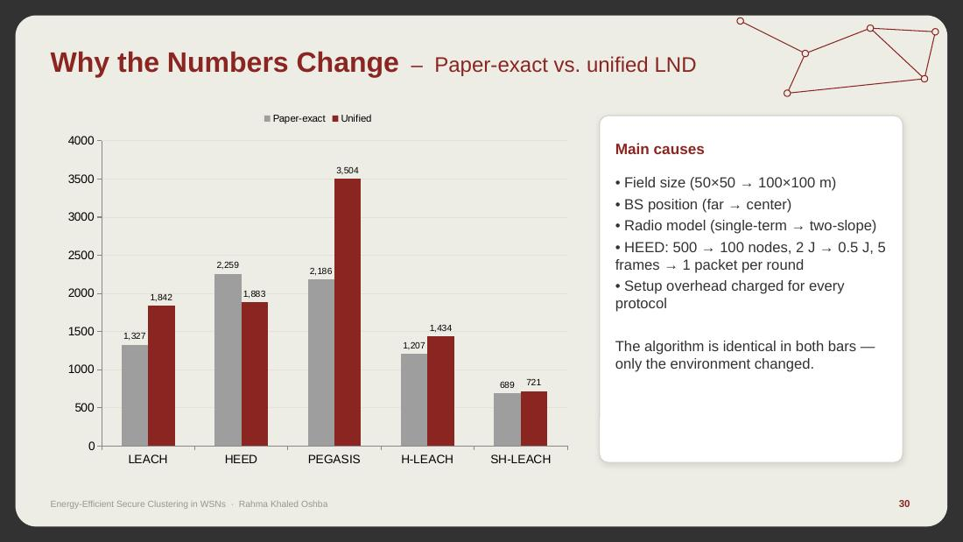
السلايد بتتكلم عن إيه
ليه الأرقام اتغيرت بين إعدادات البحث والبيئة الموحدة.
الشرح بالتفصيل
- الرسم بيقارن LND لنفس البروتوكول مرتين: بإعدادات بحثه (Paper-exact) وفي البيئة الموحدة (Unified). الخوارزمية نفسها في العمودين، اللي اتغير البيئة بس.
- الأسباب: (1) حجم الأرض اتغير من 50×50 لـ 100×100 متر. (2) مكان الـ BS اتغير من بعيد للنص. (3) نموذج الراديو اتغير من single-term لـ two-slope. (4) حجم الرسالة والطاقة الأولية اتغيروا (HEED مثلًا كان 2 J وبقى 0.5 J، وعشان كده الـ LND بتاعه قلّ).
- الرسالة: ماينفعش تقارني رقم من بحث برقم من بحث تاني. لازم الكل يبقى في نفس البيئة.

تقوليها إزاي (بالإنجليزي)
The algorithm is identical in both bars; only the environment changed. That is why published numbers cannot be compared directly.
أسئلة متوقعة
س: يعني إيه single-term → two-slope؟
ج: بعض الأبحاث القديمة حسبت تكلفة الإرسال بمعادلة واحدة (مثلًا d² بس لكل المسافات). إحنا استخدمنا الميلين: d² للمسافات القصيرة وd⁴ للطويلة، زي Heinzelman 2002. ده بيغيّر الأرقام خصوصًا لما المسافات تكون طويلة.

سلايد 31 — Improving the Literature Hybrids – Targeted fixes
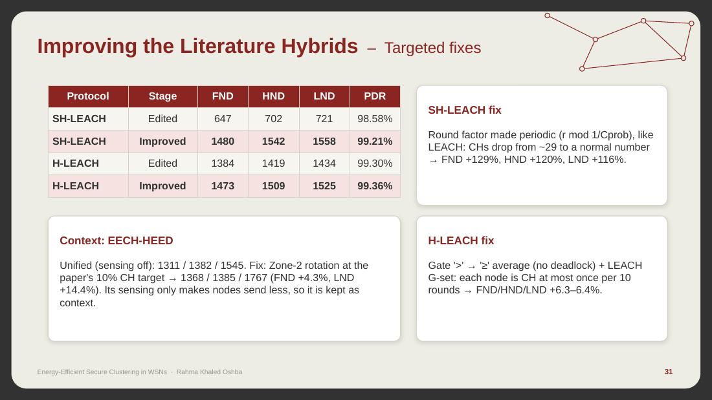
السلايد بتتكلم عن إيه
تحسين الـ hybrids اللي في الأبحاث: التصليحات اللي عملتيها.
الشرح بالتفصيل
- SH-LEACH: المشكلة إن معادلة 3 بتضرب في رقم الـ round (r) والرقم ده بيفضل يكبر، فالاحتمال بيكبر لحد ما حوالي 29 نود يبقوا CH كل round. التصليح: خلينا الـ r يلف كل 1/Cprob = 10 rounds (زي LEACH بالظبط). النتيجة: FND من 647 لـ 1480 (+129%)، وHND +120%، وLND من 721 لـ 1558 (+116%).
- H-LEACH: غيّرنا الشرط من "أكبر من المتوسط" لـ "أكبر من أو يساوي المتوسط" (عشان مايقفش)، وضفنا مجموعة G بتاعة LEACH: النود اللي بقت CH ماترجعش CH غير بعد 10 rounds. النتيجة: FND من 1384 لـ 1473، وFND وHND وLND زادوا 6.3–6.4%. (جربنا نخفف الشرط لـ 0.8 زي الأول، بس لما طاقة الـ setup بقت محسوبة طلع أسوأ).
- EECH-HEED (للسياق بس): في المنطقة 2 المعادلة 5 بتدي احتمال قريب من 1، فالتناوب (كل 1/P round) بيبقى كل round أو اتنين، ونفس النودز اللي على حدود المنطقة 1 بيبقوا CH على طول. التصليح: التناوب في المنطقة 2 بقى على نسبة الـ 10% بتاعة البحث نفسه، والمعادلة 5 فضلت كوزن. النتيجة: FND من 1311 لـ 1368 (+4.3%) وLND من 1545 لـ 1767 (+14.4%).

تقوليها إزاي (بالإنجليزي)
For SH-LEACH, the round factor in Eq. 3 never resets, so about 29 nodes become CH every round; making it periodic like LEACH more than doubled the lifetime. For H-LEACH, a greater-or-equal gate plus the LEACH G-set added about 6 percent. For EECH-HEED, rotating Zone 2 at the paper's own 10 percent target added 4 percent to FND and 14 percent to LND.
أسئلة متوقعة
س: ليه قفلنا الـ sensing بتاع EECH-HEED في البيئة الموحدة؟
ج: لأنه بيكسب عمر عن طريق إنه يقلل عدد الرسايل (مابيبعتش غير لما القراية تتغير). ده بيغيّر التطبيق نفسه مش الـ clustering. لو طبّقنا نفس الفكرة على أي بروتوكول تاني عمره هيزيد برضو، فعشان المقارنة تبقى عادلة كل البروتوكولات بتبعت كل round.
س: ليه أرقام SH-LEACH وH-LEACH نزلت عن النسخة القديمة؟
ج: لأننا طابقنا الكود على الأبحاث بالظبط: SH-LEACH بقى بمعادلة 3 زي ما هي، وH-LEACH بقى المتوسط فيه على كل النودز، وكل البروتوكولات بقت بتدفع طاقة الـ setup. الأرقام الجديدة أدق وأأمن.

سلايد 32 — Lessons Carried Forward
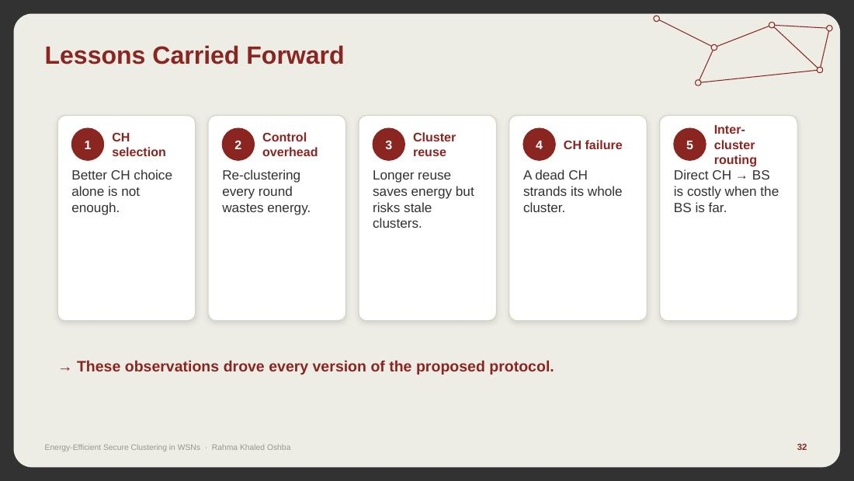
السلايد بتتكلم عن إيه
الدروس اللي اتنقلت للبروتوكول الجديد.
الشرح بالتفصيل
- 1) اختيار CH أحسن لوحده مش كفاية (HEED اختار كويس ومات بدري).
- 2) إعادة الـ clustering كل round بتضيّع طاقة (رسايل تحكم).
- 3) إعادة استخدام الـ cluster فترة أطول بتوفّر، بس بتخلي الـ clusters قديمة (stale) ممكن الـ CH فيها يموت.
- 4) موت الـ CH بيسيب الـ cluster كله من غير حد يوصّل الداتا بتاعته.
- 5) إرسال الـ CH للـ BS مباشرة غالي لما الـ BS يبقى بعيد.
- كل درس من دول بقى آلية في البروتوكول المقترح.

تقوليها إزاي (بالإنجليزي)
These five lessons drove every version of my protocol.

سلايد 33 — 05 Proposed Protocol: v1 → v7.2
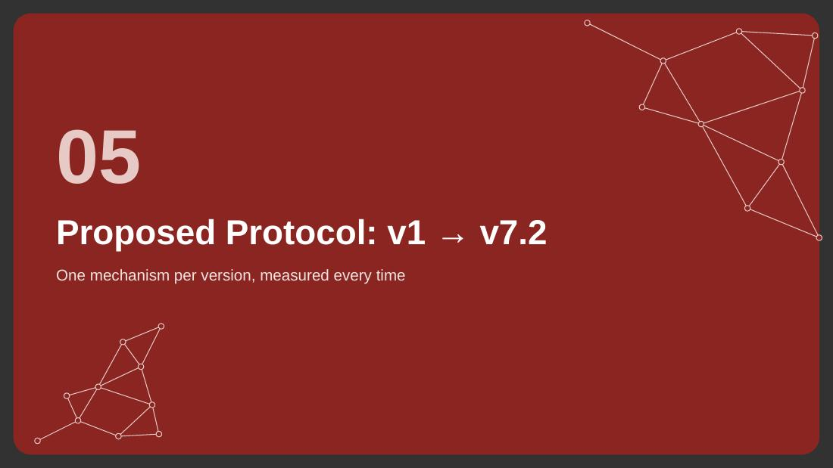
السلايد بتتكلم عن إيه
فاصل القسم الخامس: البروتوكول المقترح من v1 لـ v7.2.
الشرح بالتفصيل
- فكرة واحدة في كل نسخة، وبنقيس كل مرة.

تقوليها إزاي (بالإنجليزي)
Now the evolution of the proposed protocol.

سلايد 34 — Evolution Roadmap
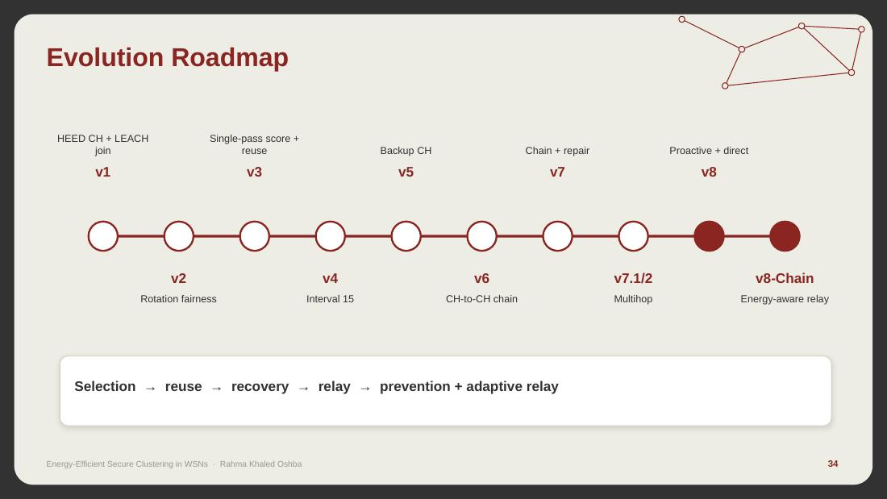
السلايد بتتكلم عن إيه
خريطة التطور: كل النسخ ورا بعض.
الشرح بالتفصيل
- v1: اختيار CH زي HEED والانضمام زي LEACH. v2: زودنا عدالة في الدوران. v3: معادلة واحدة وإعادة استخدام. v4: interval 15. v5: Backup CH. v6: سلسلة CH-to-CH. v7: سلسلة + إصلاح. v7.1/v7.2: multihop. v8: وقاية + إرسال مباشر. v8-Chain: توصيل على حسب الطاقة.
- السطر اللي تحت بيلخّص القصة: الاختيار ← إعادة الاستخدام ← الإصلاح ← التوصيل ← الوقاية + التوصيل المتأقلم.

تقوليها إزاي (بالإنجليزي)
Selection, then reuse, then recovery, then relay, and finally prevention with an adaptive relay.

سلايد 35 — v1 → v2 – Hybrid foundation
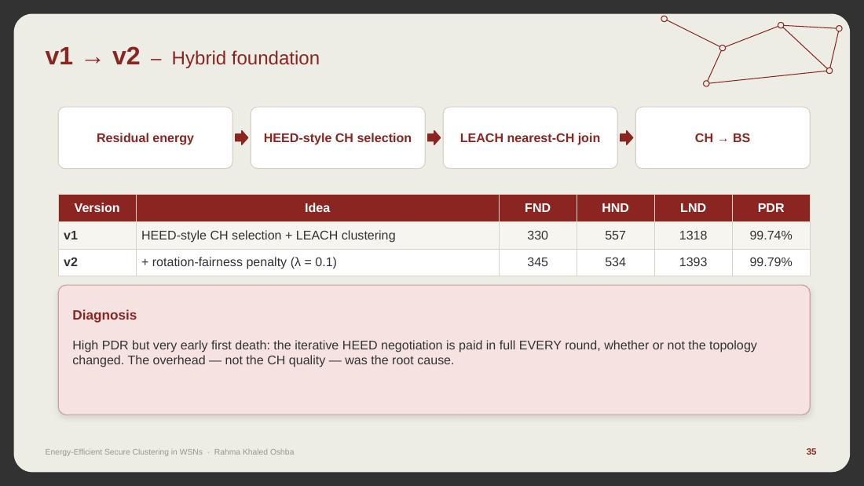
السلايد بتتكلم عن إيه
v1 وv2: الأساس الهجين وتشخيص المشكلة.
الشرح بالتفصيل
- الرسم: الطاقة المتبقية ← اختيار CH بطريقة HEED ← الانضمام لأقرب CH بطريقة LEACH ← الـ CH يبعت للـ BS.
- v1: FND 330 وLND 1318 وPDR 99.74%. وv2 زود عقوبة عدالة (λ = 0.1) عشان نفس النود ماتبقاش CH كتير: FND 345 وLND 1393 وPDR 99.79%.
- التشخيص: الـ PDR عالي جدًا بس أول نود بتموت بدري جدًا. السبب إن مفاوضات HEED المتكررة بتتدفع كاملة كل round، سواء الشبكة اتغيرت أو لأ. يعني المشكلة في الـ overhead، مش في جودة الـ CH.

تقوليها إزاي (بالإنجليزي)
v1 and v2 had excellent PDR but very early first death. The root cause was the full HEED negotiation paid every round, not the quality of the cluster heads.

سلايد 36 — v3 – Root-cause redesign
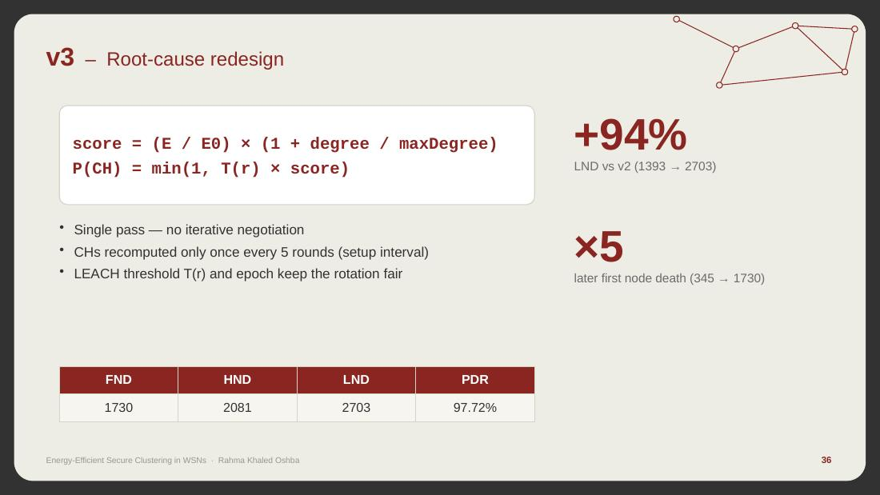
السلايد بتتكلم عن إيه
v3: إعادة التصميم من الجذر. أكبر قفزة.
الشرح بالتفصيل
- المعادلة: score = (E / E0) × (1 + degree / maxDegree). يعني النقاط = نسبة الطاقة المتبقية × (1 + نسبة عدد الجيران). النود اللي طاقتها عالية وجيرانها كتير بتاخد نقاط أعلى.
- الاحتمال: P(CH) = min(1, T(r) × score). يعني threshold بتاع LEACH مضروب في النقاط.
- التلات أفكار: (1) مرة واحدة من غير تفاوض متكرر (single pass). (2) الـ CHs بتتحسب مرة كل 5 rounds (setup interval = 5)، وفي الـ rounds التانية الـ clusters بتتعاد. (3) الـ threshold T(r) والـ epoch بتوع LEACH بيضمنوا إن الدوران عادل.
- النتيجة: LND زاد 94% (من 1393 لـ 2703)، وأول نود بتموت متأخر 5 مرات (من 345 لـ 1730). بس الـ PDR نزل لـ 97.72%.

تقوليها إزاي (بالإنجليزي)
v3 was the decisive step: one scoring pass instead of negotiation, and clusters reused for five rounds. LND almost doubled and first death came five times later.
أسئلة متوقعة
س: ليه 5 rounds بالذات؟
ج: جربنا 5 و10 و15. 5 أدت أحسن توازن بين توفير رسايل الـ setup وإن الـ clusters ماتبقاش قديمة. 15 ضرّت الـ PDR (v4).

سلايد 37 — v4 & v5 – Reuse interval and backup CH
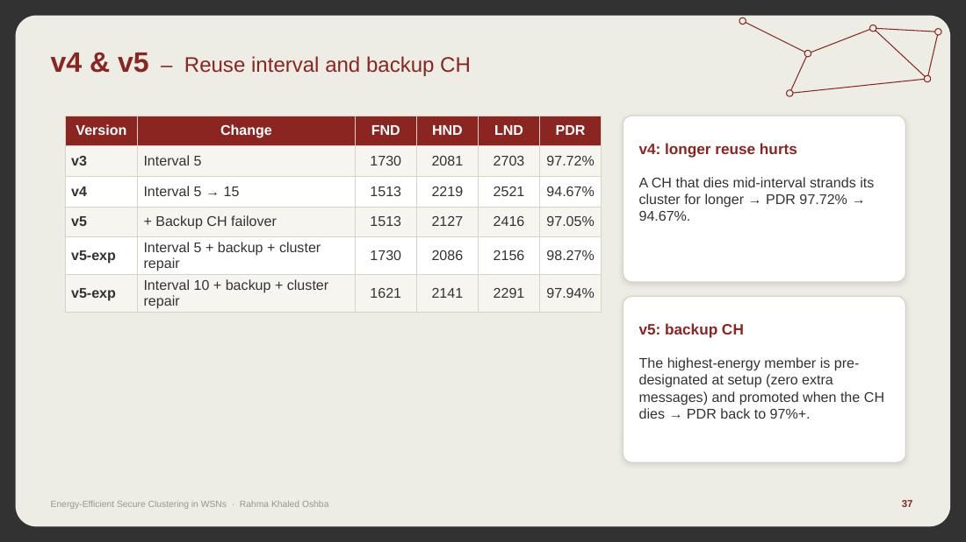
السلايد بتتكلم عن إيه
v4 وv5: الـ interval والـ Backup CH.
الشرح بالتفصيل
- v4: كبّرنا الـ interval من 5 لـ 15. النتيجة إن الـ PDR نزل من 97.72% لـ 94.67% والـ FND نزل لـ 1513. السبب: لو الـ CH مات في نص الـ interval، الـ cluster بيفضل من غير CH فترة أطول.
- v5: Backup CH. العضو اللي معاه أعلى طاقة بيتحدد كنائب وقت الـ setup، من غير أي رسايل زيادة. ولو الـ CH مات، النائب بيترقّى. الـ PDR رجع فوق 97%.
- v5-exp: interval 5 + backup + إصلاح الـ cluster (cluster repair): PDR 98.27%. وبـ interval 10 الـ PDR بقى 97.94%.

تقوليها إزاي (بالإنجليزي)
Longer reuse hurt PDR because a dead CH strands its cluster for longer. The backup CH, chosen at setup with zero extra messages, brought PDR back above 97 percent.

سلايد 38 — v6 & v7 – CH-to-CH chain + repair
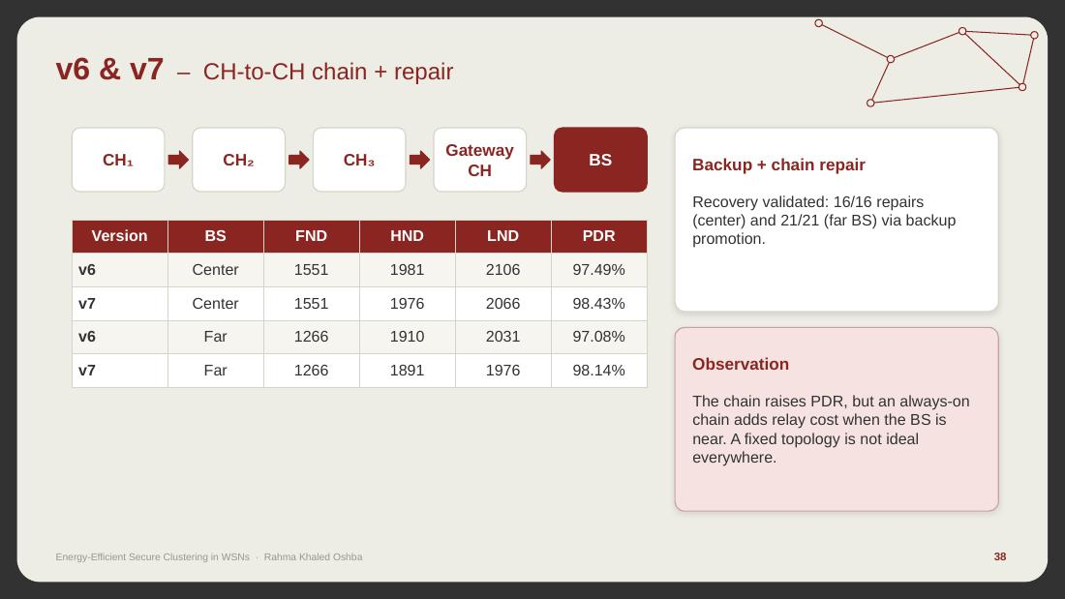
السلايد بتتكلم عن إيه
v6 وv7: سلسلة الـ CHs والإصلاح.
الشرح بالتفصيل
- v6: الـ CHs بتترتب على حسب بعدها عن الـ BS، والأقرب بيبقى gateway. كل CH بيبعت للي بعده في السلسلة لحد الـ gateway، والـ gateway بيبعت للـ BS.
- v7: لو CH مات، النائب اللي اترقّى بياخد مكانه في السلسلة (chain repair). الإصلاح نجح 16 من 16 مرة والـ BS في النص، و21 من 21 والـ BS بعيد.
- النتايج: في النص v7 عمل FND 1551 وPDR 98.43%. وبعيد عمل FND 1266 وPDR 98.14%.
- الملاحظة: السلسلة رفعت الـ PDR، بس لما تبقى شغالة على طول بتزوّد تكلفة التوصيل لما الـ BS قريب. فمفيش شكل ثابت ينفع في كل الحالات.

تقوليها إزاي (بالإنجليزي)
The chain raised PDR and repair worked in every case, but an always-on chain adds relay cost when the base station is near.

سلايد 39 — v7.1 & v7.2 – Multihop routing tree
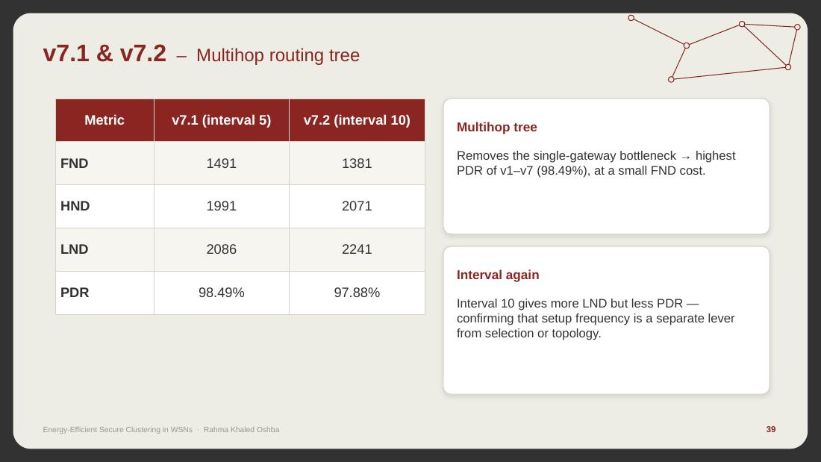
السلايد بتتكلم عن إيه
v7.1 وv7.2: شجرة multihop.
الشرح بالتفصيل
- بدل gateway واحد، كل CH بيبعت لأقرب CH أقرب منه للـ BS. كده مفيش عنق زجاجة (bottleneck) عند gateway واحد.
- v7.1 (interval 5): أعلى PDR من v1 لـ v7 (98.49%)، بس الـ FND 1491.
- v7.2 (interval 10): LND أكتر (2241) بس PDR أقل (97.88%). ده بيأكد إن معدّل الـ setup ده "رافعة" منفصلة عن الاختيار والشكل.

تقوليها إزاي (بالإنجليزي)
A multihop tree removes the single-gateway bottleneck and gave the best PDR of v1 to v7.

سلايد 40 — v1 → v7.2 at a Glance – Center BS
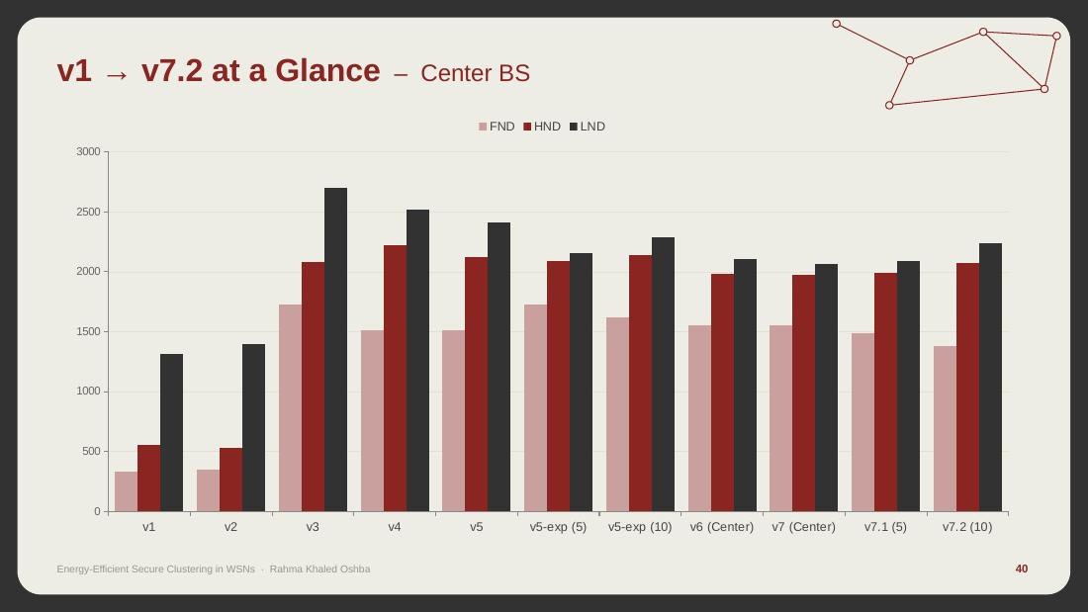
السلايد بتتكلم عن إيه
نظرة واحدة على كل النسخ من v1 لـ v7.2 (الـ BS في النص).
الشرح بالتفصيل
- الرسم بيحط FND وHND وLND لكل النسخ. الواضح إن v3 هي القفزة الكبيرة، وإن مفيش نسخة بعدها كسبت v3 في الـ LND. الأرقام في السلايدات اللي فاتت.

تقوليها إزاي (بالإنجليزي)
This chart summarises v1 to v7.2: v3 is the big jump, and later versions traded lifetime for reliability.

سلايد 41 — Where v1–v7.2 Stood
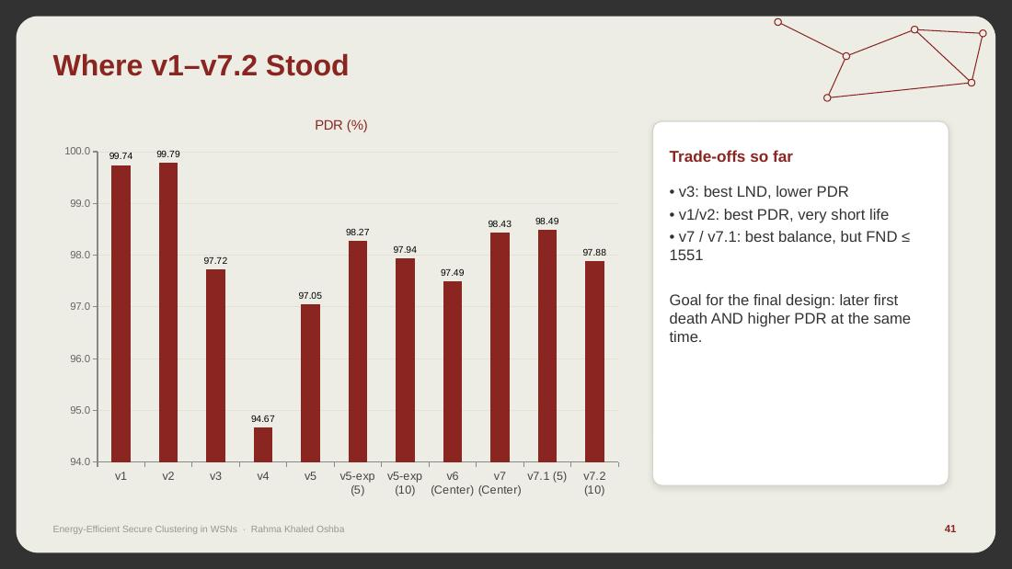
السلايد بتتكلم عن إيه
فين كانت النسخ لحد v7.2: الـ PDR والتنازلات.
الشرح بالتفصيل
- رسم الـ PDR لكل النسخ. التنازلات: v3 أحسن LND بس PDR أقل. v1/v2 أحسن PDR بس عمر قصير جدًا. v7/v7.1 أحسن توازن بس FND ≤ 1551.
- الهدف للتصميم النهائي: أول موت يتأخر والـ PDR يعلى في نفس الوقت.

تقوليها إزاي (بالإنجليزي)
So far there was always a trade-off. The goal of the final design was a later first death and a higher PDR at the same time.

سلايد 42 — 06 Final Design: v8-Chain
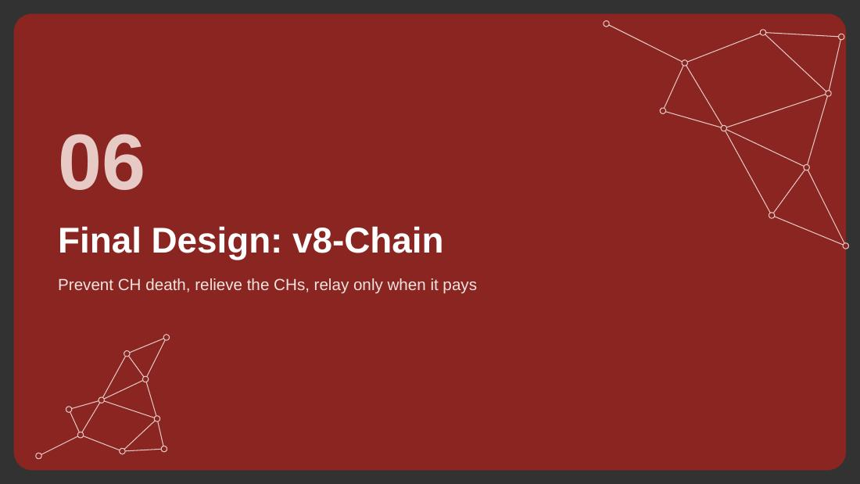
السلايد بتتكلم عن إيه
فاصل القسم السادس: التصميم النهائي v8-Chain.
الشرح بالتفصيل
- العنوان الفرعي: امنع موت الـ CH، وخفف عن الـ CHs، ووصّل عن طريق CH تاني بس لما ده يستاهل.

تقوليها إزاي (بالإنجليزي)
Now the final design, v8-Chain.

سلايد 43 — What We Found in v5b – Energy-Aware Repair
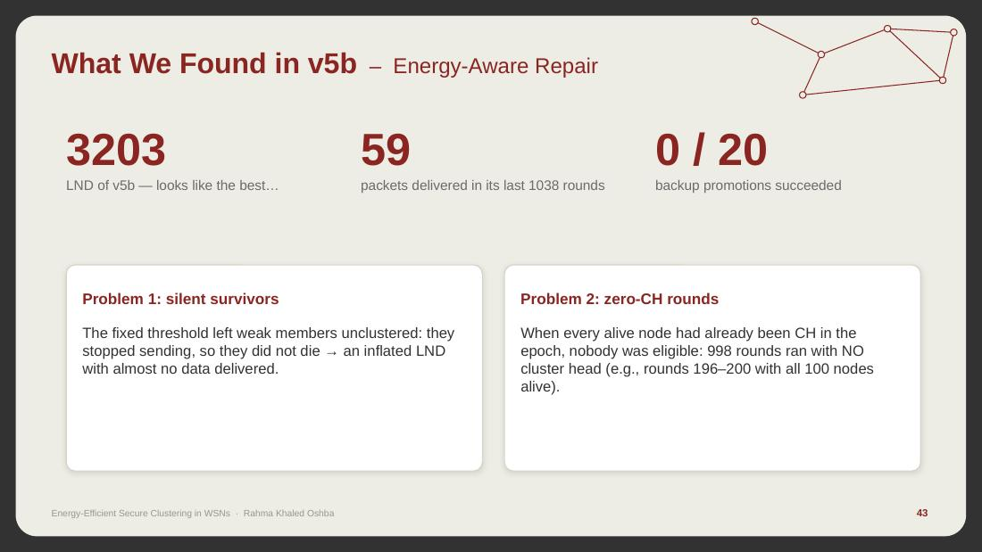
السلايد بتتكلم عن إيه
اللي لقيناه في v5b: ليه الـ LND بتاعه (3203) مش حقيقي.
الشرح بالتفصيل
- v5b كان عنده أعلى LND (3203)، وكان شكله الأحسن. بس لما دقّقنا طلع إنه وصّل 59 رسالة بس في آخر 1038 round. ولما الـ CH مات، ولا ترقية للنائب نجحت (0 من 20).
- المشكلة 1، النودز الساكتة: v5b كان رافض يستخدم أي نود طاقتها أقل من 5% من E0 (0.025 J) كثابت. في آخر التشغيل كل النودز بقت تحت الرقم ده، فالأعضاء الضعاف بقوا من غير cluster، فبطّلوا يبعتوا، فماماتوش. النتيجة LND كبير وداتا تقريبًا صفر.
- المشكلة 2، rounds من غير CH: لما كل النودز العايشة تكون بقت CH خلاص في الـ epoch الحالي، محدش بيبقى مؤهل. حصل 998 round من غير أي CH (زي rounds 196–200 والـ 100 نود عايشين).

تقوليها إزاي (بالإنجليزي)
v5b looked best with LND 3203, but it delivered only 59 packets in its last 1038 rounds. Nodes stayed alive because they were silent, and 998 rounds had no cluster head at all.
أسئلة متوقعة
س: يعني v5b غلط؟
ج: الـ LND بتاعه صح حسابيًا، بس مضلّل. النودز عايشة لأنها مش بتشتغل. عشان كده بنقيس مع الـ LND الـ PDR وعدد الرسايل اللي وصلت.

سلايد 44 — v8 Mechanisms
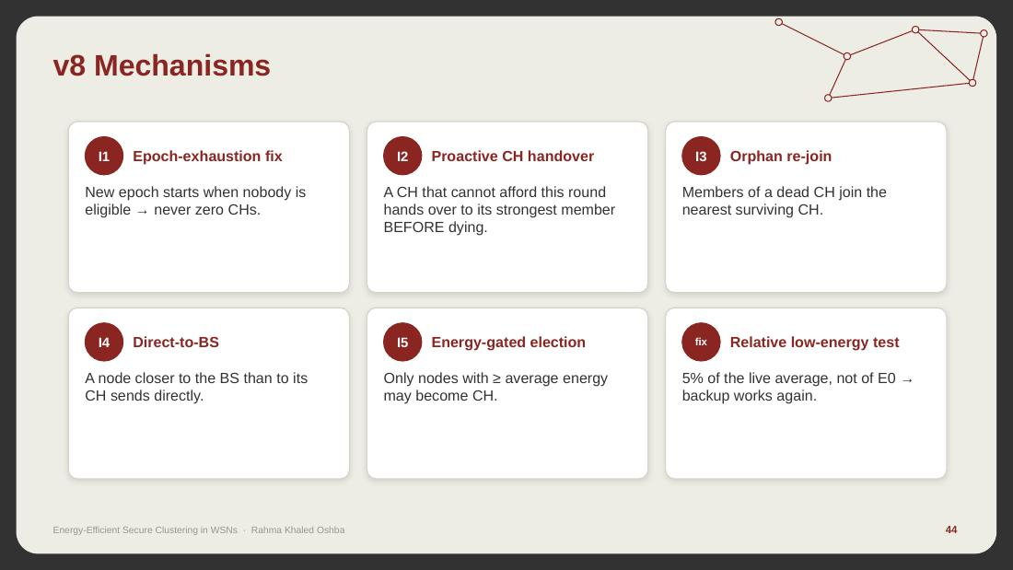
السلايد بتتكلم عن إيه
آليات v8: التحسينات الخمسة (I1–I5) والتصليح.
الشرح بالتفصيل
- I1، تصليح نهاية الـ epoch: لو محدش مؤهل، يبدأ epoch جديد على طول. كده عمرنا ما يبقى عندنا صفر CHs.
- I2، تسليم استباقي: الـ CH اللي مش هيقدر يكمّل الـ round بيسلّم الدور لأقوى عضو قبل ما يموت.
- I3، إعادة انضمام اليتامى: أعضاء الـ CH الميت بينضموا لأقرب CH عايش.
- I4، الإرسال المباشر للـ BS: النود اللي أقرب للـ BS من الـ CH بتاعها بتبعت للـ BS على طول.
- I5، انتخاب بشرط الطاقة: ماينفعش تبقى CH غير النود اللي طاقتها ≥ المتوسط.
- Fix، اختبار الطاقة النسبي: الـ 5% بقت من المتوسط الحالي للشبكة مش من E0. كده الـ backup بقى يشتغل تاني في آخر التشغيل.
- كل آلية ممكن تتقفل وقت الـ compile (بالـ #define). وده اللي عملنا بيه الـ ablation.

تقوليها إزاي (بالإنجليزي)
v8 adds five mechanisms, I1 to I5, and a relative low-energy test. Each can be switched off at compile time, which is how we measured their individual effect.

سلايد 45 — Protecting the Cluster Head – Before and after failure
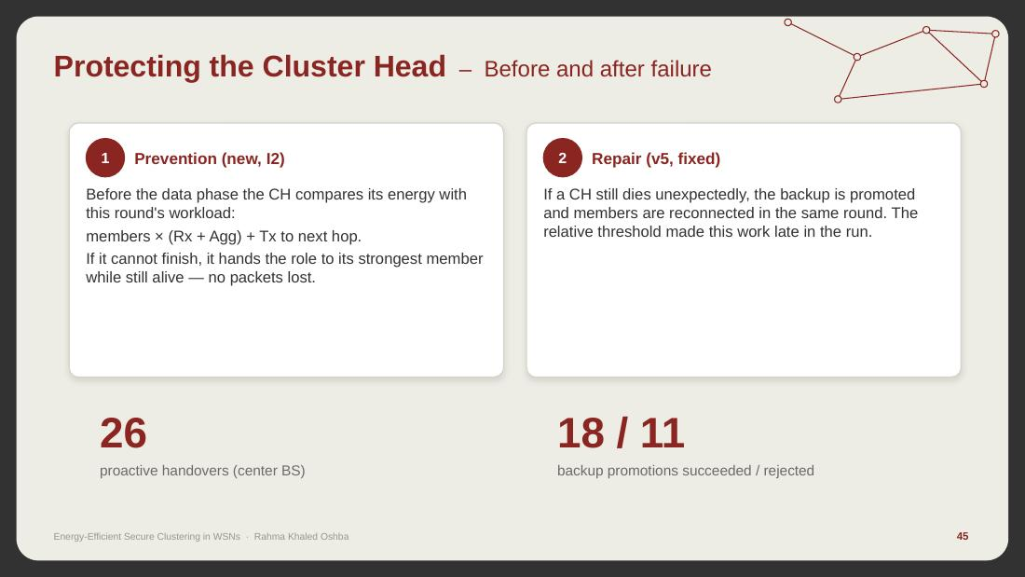
السلايد بتتكلم عن إيه
حماية الـ CH قبل الفشل وبعده.
الشرح بالتفصيل
- خط الدفاع 1، الوقاية (جديدة، I2): قبل مرحلة إرسال الداتا، الـ CH بيقارن طاقته بشغل الـ round ده: عدد الأعضاء × (استقبال + تجميع) + إرسال للـ hop اللي بعده. لو مش هيكفّي بيسلّم الدور لأقوى عضو وهو لسه عايش، ومفيش رسايل بتضيع.
- خط الدفاع 2، الإصلاح (من v5 بعد التصليح): لو الـ CH مات فجأة برضو، النائب بيترقّى والأعضاء بيتوصلوا من تاني في نفس الـ round. الاختبار النسبي هو اللي خلاه يشتغل في آخر التشغيل.
- الأرقام: 26 تسليم استباقي (الـ BS في النص)، و18 ترقية نجحت و11 اترفضت (النائب نفسه كان ضعيف).
- v5 كان عنده خط الدفاع التاني بس.

تقوليها إزاي (بالإنجليزي)
Two lines of defence: first, the CH hands over before it dies; second, if it still dies, the backup is promoted in the same round.

سلايد 46 — v8-Chain: Energy-Aware Relay – Relay only when it pays
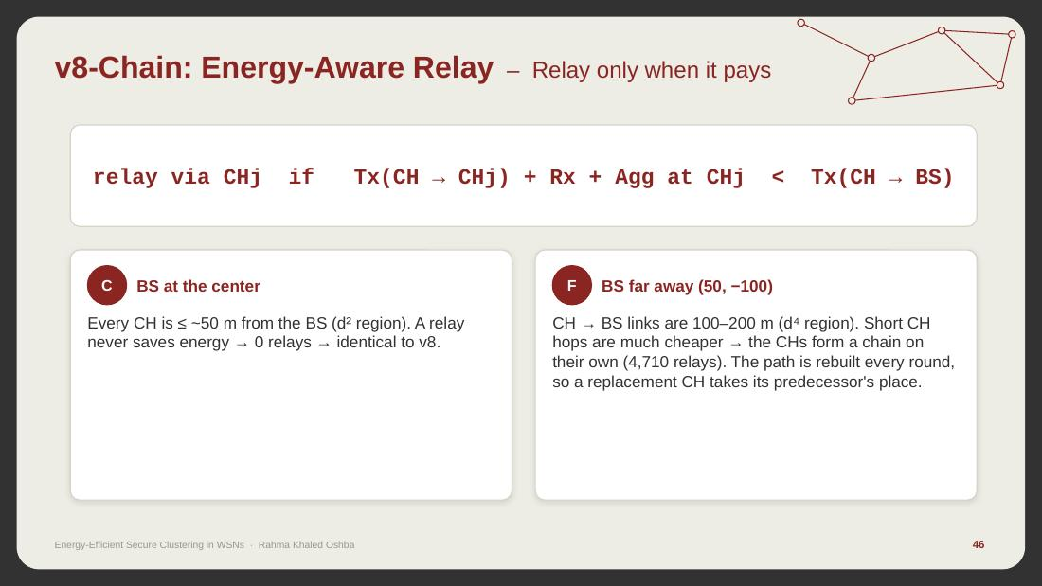
السلايد بتتكلم عن إيه
v8-Chain: التوصيل على حسب الطاقة. وده قلب الفكرة الجديدة.
الشرح بالتفصيل
- القاعدة: الـ CH يوصّل عن طريق CHj لو: تكلفة الإرسال لـ CHj + تكلفة استقبال وتجميع CHj < تكلفة الإرسال المباشر للـ BS. يعني بيختار الأرخص.
- الـ BS في النص: كل الـ CHs على بعد حوالي 50 متر أو أقل من الـ BS (منطقة d²). التوصيل عمره ما بيوفّر، فمفيش relays خالص، والبروتوكول بيبقى زي v8 بالظبط.
- الـ BS بعيد (50, −100): المسافة من الـ CH للـ BS بين 100 و200 متر (منطقة d⁴، غالية جدًا). القفزات القصيرة بين الـ CHs أرخص بكتير، فالـ CHs بتعمل سلسلة لوحدها (4,710 relay). المسار بيتبني من جديد كل round، فأي CH جديد بياخد مكان اللي قبله.
- الترتيب: الـ CHs بتتعالج من الأبعد للأقرب، عشان كل CH يعرف التكلفة الحقيقية للي بعده.
- الميزة: قاعدة واحدة بتخلي البروتوكول يتأقلم مع مكان الـ BS من غير أي parameter.

تقوليها إزاي (بالإنجليزي)
A cluster head relays through another cluster head only if that is cheaper than sending directly. With a central base station this never happens; with a far base station a chain forms on its own.
أسئلة متوقعة
س: ليه مابتعمليش سلسلة دايمًا زي v7؟
ج: لأن لما الـ BS قريب السلسلة بتصرف أكتر (استقبال وتجميع زيادة عند كل CH). القاعدة بتقرر كل round لكل CH هل التوصيل أرخص فعلًا ولا لأ.

سلايد 47 — v8-Chain – Flowchart
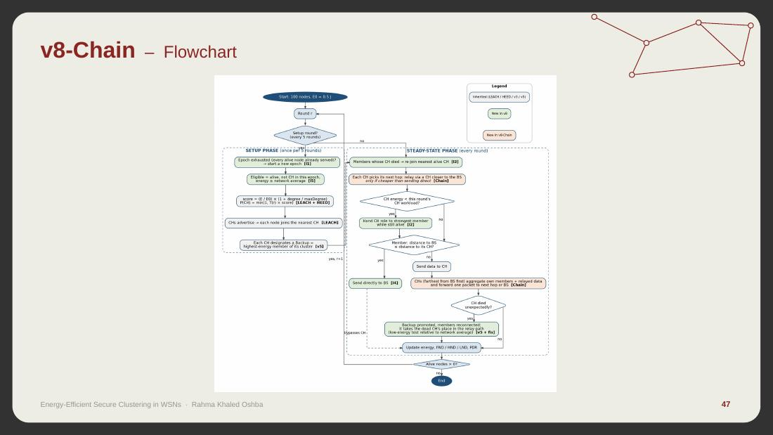
السلايد بتتكلم عن إيه
الـ Flowchart بتاع v8-Chain.
الشرح بالتفصيل
- الرسم متقسم لمرحلتين. مرحلة الـ SETUP (مرة كل 5 rounds): (1) لو كل النودز العايشة خدت دورها خلاص يبدأ epoch جديد [I1]. (2) المؤهلين: عايشين، ومابقوش CH في الـ epoch ده، وطاقتهم ≥ متوسط الشبكة [I5]. (3) حساب النقاط والاحتمال [LEACH + HEED]. (4) الـ CHs تعلن عن نفسها وكل نود تنضم لأقرب CH [LEACH]. (5) كل CH يحدد نائب = العضو اللي طاقته أعلى [v5].
- مرحلة الـ STEADY-STATE (كل round): (1) أعضاء الـ CH الميت ينضموا لأقرب CH عايش [I3]. (2) كل CH يختار الـ hop اللي بعده: يوصّل عن طريق CH أقرب للـ BS بس لو أرخص من المباشر [Chain]. (3) سؤال: هل طاقة الـ CH أقل من شغل الـ round ده؟ لو آه يسلّم الدور لأقوى عضو وهو عايش [I2]. (4) سؤال لكل عضو: هل المسافة للـ BS ≤ المسافة للـ CH؟ لو آه يبعت للـ BS مباشرة [I4]، ولو لأ يبعت للـ CH. (5) الـ CHs (الأبعد عن الـ BS الأول) تجمّع داتا أعضائها + الداتا اللي جاية لها من CHs تانية، وتبعت رسالة واحدة للـ hop اللي بعده أو للـ BS [Chain]. (6) لو CH مات فجأة: النائب يترقّى والأعضاء يتوصلوا، وياخد مكان الميت في مسار التوصيل (باختبار الطاقة النسبي) [v5 + fix]. (7) تحديث الطاقة وFND وHND وLND والـ PDR. ولو لسه فيه نودز عايشة نروح للـ round اللي بعده.
- الألوان: الرمادي موروث من LEACH وHEED وv3 وv5، والأخضر جديد في v8، والبرتقاني جديد في v8-Chain.

تقوليها إزاي (بالإنجليزي)
The flowchart shows one round. Grey steps are inherited, green are new in v8, and orange is new in v8-Chain.

سلايد 48 — v8-Chain – Network structure in round 1
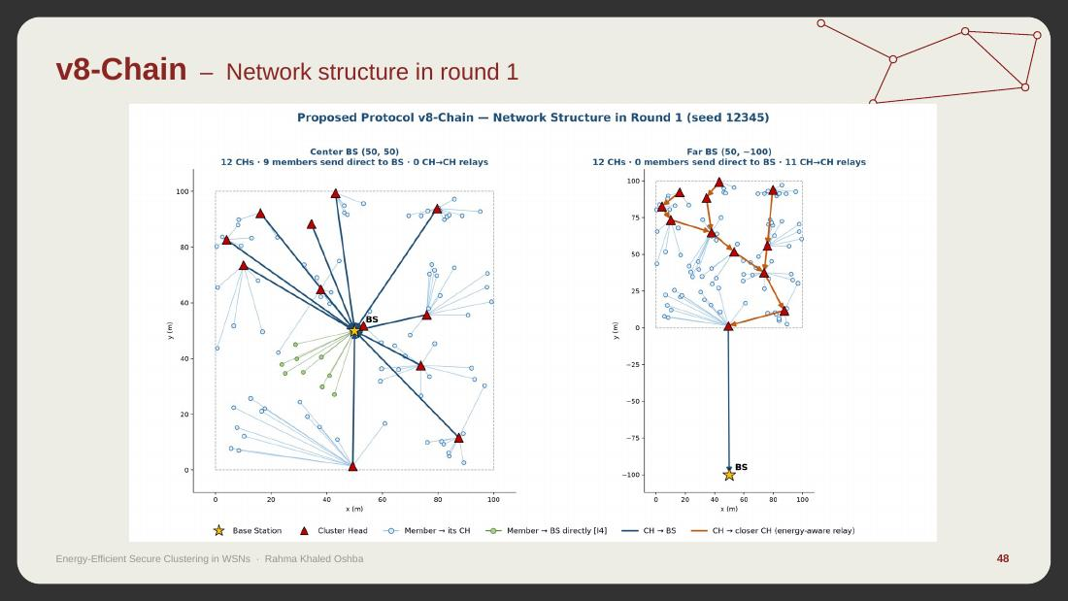
السلايد بتتكلم عن إيه
شكل الشبكة في أول round (حالة حقيقية من المحاكاة، seed 12345).
الشرح بالتفصيل
- الصورة مش رسم توضيحي. دي أماكن النودز والـ CHs الحقيقية في أول round: الـ CHs متميّزة، وكل عضو متوصل بالـ CH بتاعه، والـ BS موجود. بتورّي إن الـ clusters متوزّعة على الأرض كلها.

تقوليها إزاي (بالإنجليزي)
This is the real network state in round one, not an illustration.

سلايد 49 — 07 Results
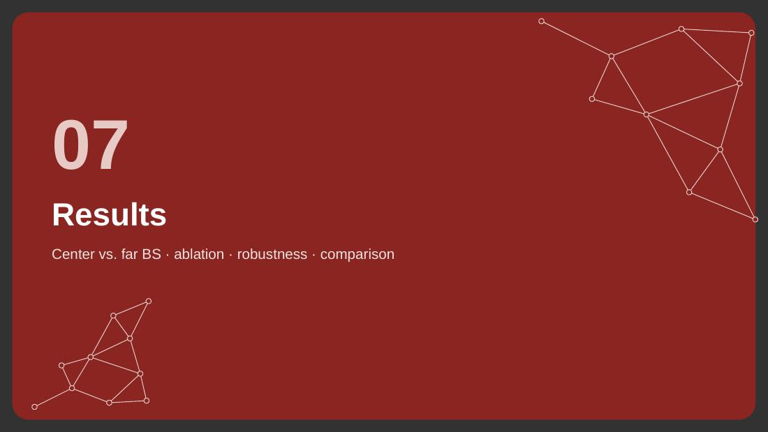
السلايد بتتكلم عن إيه
فاصل القسم السابع: النتايج.
الشرح بالتفصيل
- هنعرض النتايج لما الـ BS في النص ولما يبقى بعيد، وبعدين الـ ablation، والثبات، والمقارنة الشاملة.

تقوليها إزاي (بالإنجليزي)
Now the results.

سلايد 50 — Results – BS at the field center
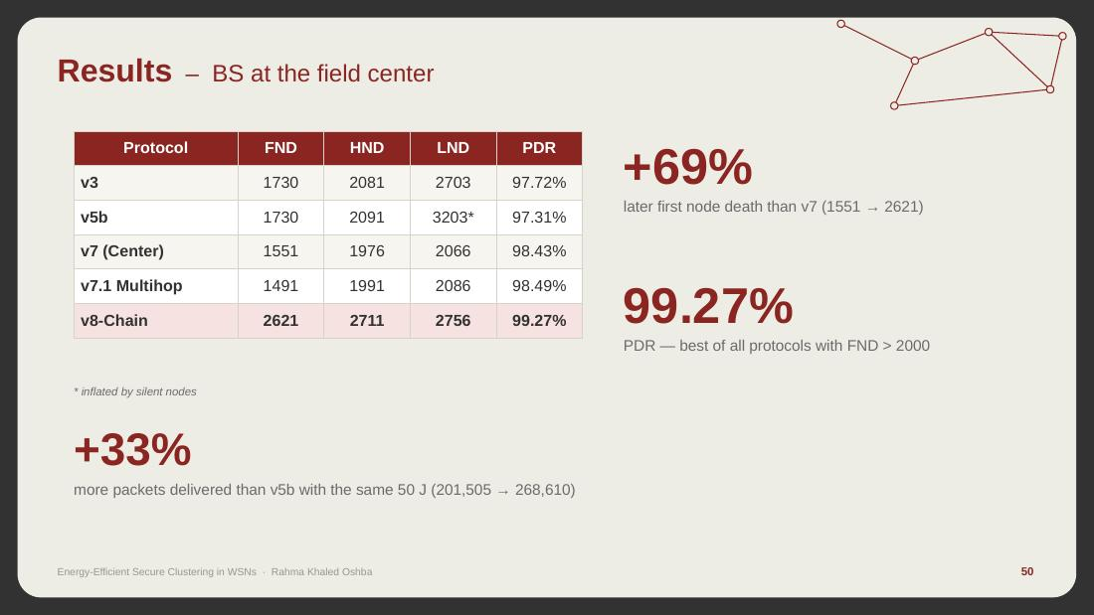
السلايد بتتكلم عن إيه
النتايج والـ BS في نص الأرض.
الشرح بالتفصيل
- الجدول: v3 (FND 1730 وPDR 97.72%)، وv5b (LND 3203* بس ده منفوخ بسبب النودز الساكتة)، وv7 (FND 1551 وPDR 98.43%)، وv7.1 (FND 1491 وPDR 98.49%)، وv8-Chain (FND 2621 وHND 2711 وLND 2756 وPDR 99.27%).
- +69%: أول نود بتموت متأخرة 69% عن v7 (من 1551 لـ 2621)، يعني 1070 round زيادة.
- 99.27%: أعلى PDR بين كل البروتوكولات اللي أول نود فيها بتعيش بعد round 2000.
- +33%: وصّلنا رسايل أكتر بـ 33% من v5b بنفس الطاقة الكلية (50 J = 100 نود × 0.5 J): من 201,505 لـ 268,610 رسالة. ودي أقوى حجة إن الـ LND بتاع v5b مش حقيقي.
- ملاحظة: والـ BS في النص v8-Chain = v8 بالظبط، لأن مفيش ولا relay حصل.

تقوليها إزاي (بالإنجليزي)
With the base station at the centre, v8-Chain delays the first node death by 69 percent compared with v7, reaches 99.27 percent PDR, and delivers 33 percent more packets than v5b with the same total energy.
أسئلة متوقعة
س: ليه الـ LND بتاعك (2756) أقل من v5b (3203)؟
ج: لأن الـ LND بتاع v5b جاي من نودز عايشة بس ساكتة (59 رسالة بس في آخر 1038 round). إحنا وصّلنا 268,610 رسالة مقابل 201,505، وده معناه إن طاقتنا اتصرفت في شغل حقيقي.

سلايد 51 — Results – Far BS (50, −100)
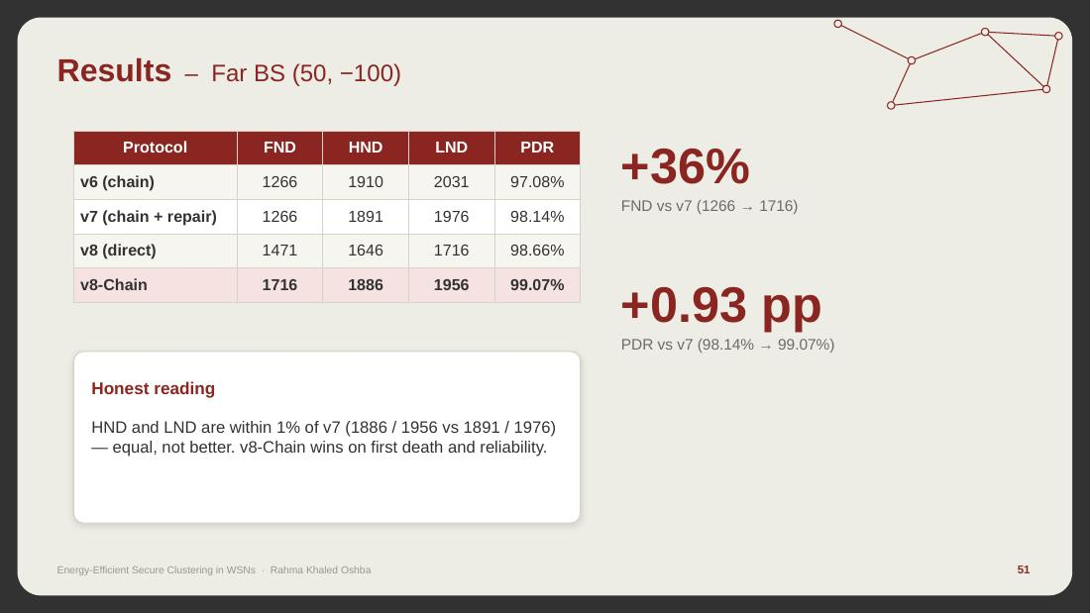
السلايد بتتكلم عن إيه
النتايج والـ BS بعيد (50, −100).
الشرح بالتفصيل
- v6 (سلسلة): FND 1266 وPDR 97.08%. وv7 (سلسلة + إصلاح): FND 1266 وHND 1891 وLND 1976 وPDR 98.14%.
- v8 (مباشر من غير relay): FND 1471 بس LND 1716. الإرسال المباشر من بعيد غالي.
- v8-Chain: FND 1716 وHND 1886 وLND 1956 وPDR 99.07%.
- +36%: FND أحسن من v7 (من 1266 لـ 1716). و+0.93 نقطة في الـ PDR.
- القراية الأمينة: HND وLND قريبين جدًا من v7 (الفرق أقل من 1%: 1886 و1956 مقابل 1891 و1976)، يعني متساويين مش أحسن. v8-Chain بيكسب في أول موت وفي الاعتمادية.

تقوليها إزاي (بالإنجليزي)
With a far base station, direct-only v8 loses lifetime; the energy-aware relay closes the gap to the v7 chain while keeping a 36 percent later first death and a higher PDR. HND and LND are equal to v7, not better.

سلايد 52 — Network Over Time – BS at the field center
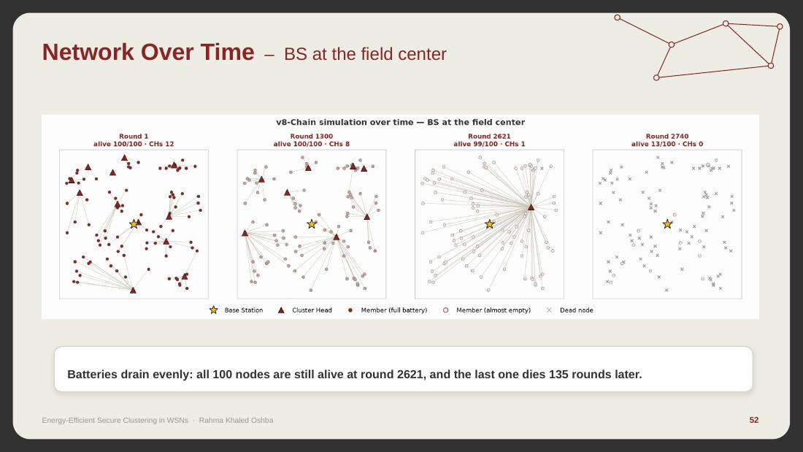
السلايد بتتكلم عن إيه
الشبكة مع الوقت والـ BS في النص (لقطات من المحاكاة).
الشرح بالتفصيل
- 4 لقطات: round 1 (الكل عايش)، وround 1300 (نص البطاريات اتصرف والـ CHs بتتبدل)، وround 2621 (أول نود ماتت، FND)، وround 2740 (قرب النهاية).
- الألوان: الأحمر الغامق بطارية مليانة، والفاتح بطارية قربت تخلص، وعلامة x رمادي نود ميتة.
- الرسالة: البطاريات بتفضى بالتساوي. الـ 100 نود كلهم لسه عايشين في round 2621، وآخر نود بتموت بعدها بـ 135 round بس. ده معناه إن الحمل متوزّع بعدل.

تقوليها إزاي (بالإنجليزي)
Batteries drain evenly: all 100 nodes are still alive at round 2621, and the last one dies only 135 rounds later.

سلايد 53 — Network Over Time – Far BS
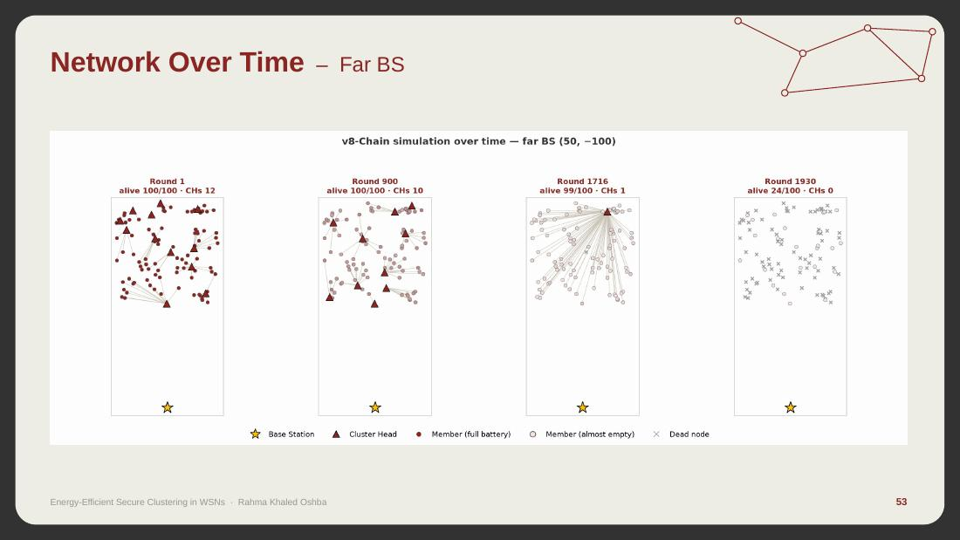
السلايد بتتكلم عن إيه
الشبكة مع الوقت والـ BS بعيد.
الشرح بالتفصيل
- نفس اللقطات بس والـ BS عند (50, −100). هتلاحظي إن الـ CHs بتوصّل الداتا لبعض ناحية الـ BS (التوصيل على حسب الطاقة). أول نود ماتت في round 1716.

تقوليها إزاي (بالإنجليزي)
Same view with the far base station: cluster heads pass data to each other towards the sink.

سلايد 54 — Center vs. Far BS – Same code, only the BS moves
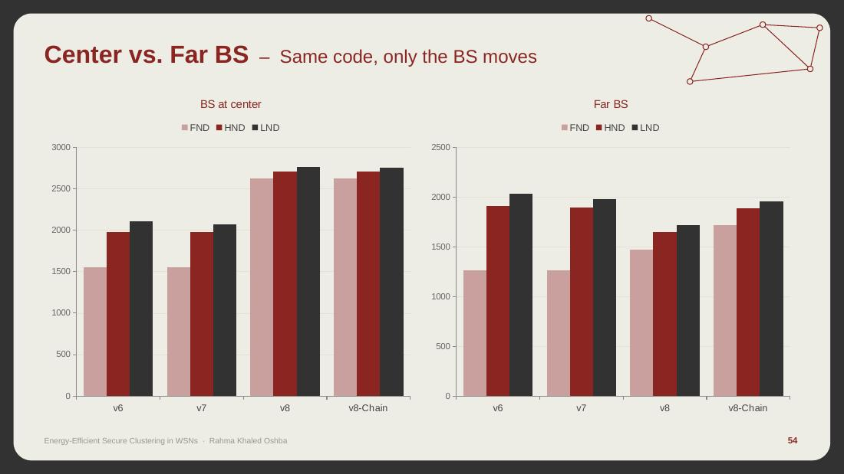
السلايد بتتكلم عن إيه
مقارنة الـ BS في النص والـ BS بعيد: نفس الكود، الـ BS بس اللي اتحرك.
الشرح بالتفصيل
- رسمين: الشمال والـ BS في النص، واليمين والـ BS بعيد، لـ v6 وv7 وv8 وv8-Chain.
- في النص: v8 وv8-Chain تقريبًا نفس الأرقام (2621 و2711 و2761/2756)، لأن مفيش relay.
- بعيد: v8 بيقع (LND 1716)، وv8-Chain بيرجع قريب من v7 في LND وبيكسبه في FND.
- الخلاصة: إعداد واحد (v8-Chain) بيكسب أو بيتعادل في الحالتين.

تقوليها إزاي (بالإنجليزي)
Same code, only the base station moves. v8-Chain equals v8 at the centre and recovers the chain's lifetime when the base station is far.

سلايد 55 — Ablation – Which mechanism matters?
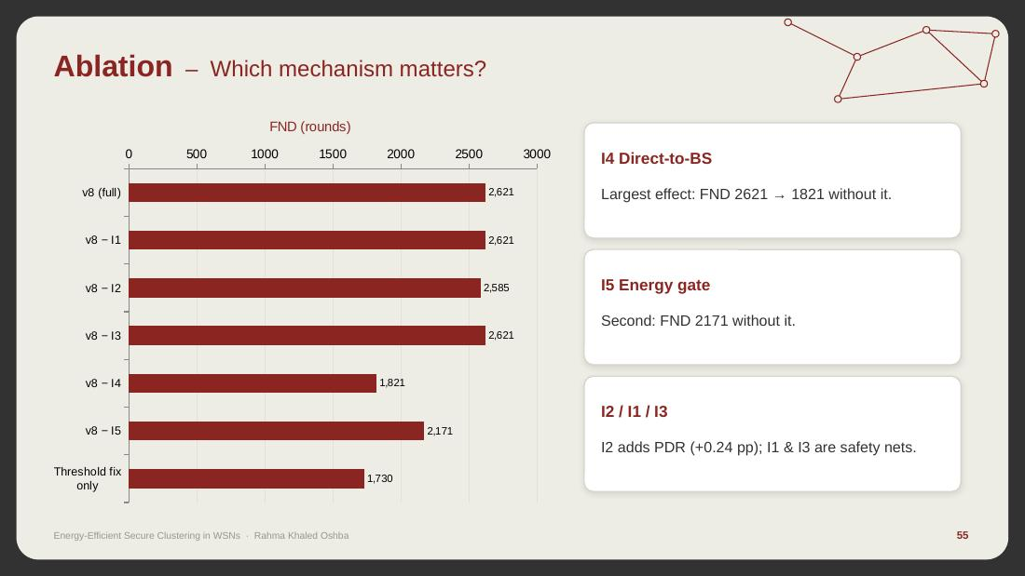
السلايد بتتكلم عن إيه
الـ Ablation: أنهي آلية أهم؟
الشرح بالتفصيل
- الفكرة: نقفل آلية واحدة كل مرة (leave-one-out) ونشوف الـ FND بيقل قد إيه (والـ BS في النص).
- v8 كامل: 2621. من غير I1: 2621، ومن غير I3: 2621 (دول شبكات أمان مابتتفعلش غير في حالات نادرة). من غير I2: 2585، والـ PDR بيقل 0.24 نقطة. من غير I4: 1821، ودي أكبر خسارة، يعني الإرسال المباشر للقريبين من الـ BS هو أهم آلية. من غير I5: 2171، وده التاني في الأهمية. التصليح النسبي لوحده (Threshold fix only): 1730.
- الخلاصة: I4 أكبر تأثير، وبعده I5. وI2 بتزوّد الـ PDR، وI1 وI3 شبكات أمان.

تقوليها إزاي (بالإنجليزي)
Removing one mechanism at a time shows that direct-to-BS has the largest effect, followed by the energy gate. I2 improves PDR, and I1 and I3 are safety nets.
أسئلة متوقعة
س: لو I1 وI3 مالهمش تأثير ليه موجودين؟
ج: لأنهم بيمنعوا حالات فشل نادرة (صفر CH، أو أعضاء يتامى). في الـ seed ده ماحصلتش، بس في شبكات تانية ممكن تحصل، وتكلفتهم تقريبًا صفر.

سلايد 56 — Robustness – 8 random topologies
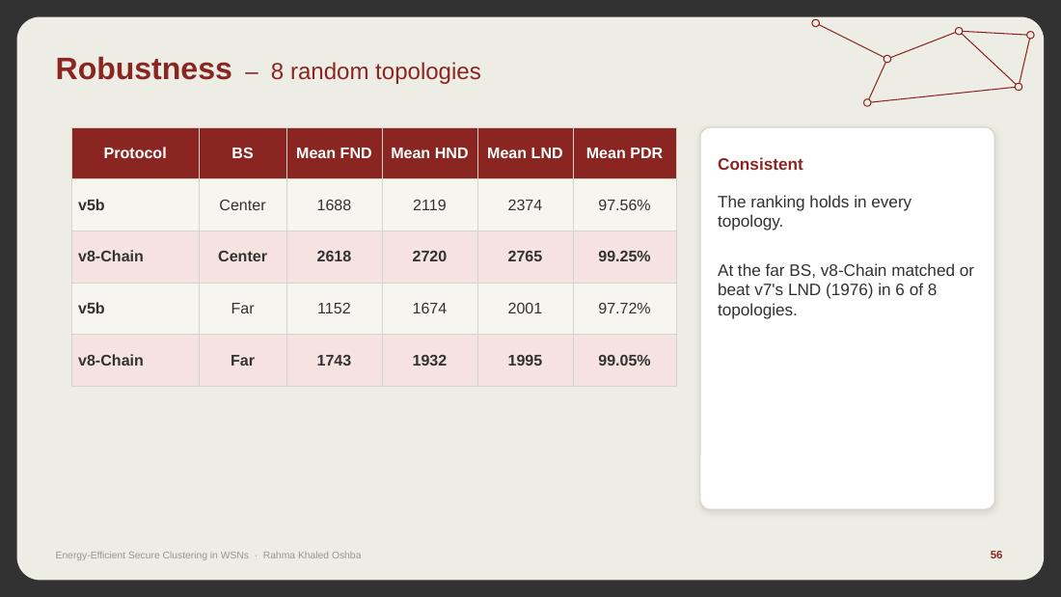
السلايد بتتكلم عن إيه
الثبات: 8 أشكال شبكات عشوائية.
الشرح بالتفصيل
- شغّلنا v5b وv8-Chain على 8 seeds (12345 و1 و7 و42 و99 و2024 و31337 و555)، يعني 8 توزيعات مختلفة للنودز.
- في النص: متوسط v8-Chain: FND 2618 وPDR 99.25%، مقابل v5b: FND 1688 وPDR 97.56%.
- بعيد: متوسط v8-Chain: FND 1743 وPDR 99.05%، مقابل v5b: FND 1152.
- الترتيب ثابت في كل الشبكات. والـ BS بعيد، v8-Chain ساوى أو كسب الـ LND بتاع v7 (1976) في 6 من 8.

تقوليها إزاي (بالإنجليزي)
Across eight random topologies the ranking never changes, so the gain is not an artefact of one layout.

سلايد 57 — Overall Comparison – Best of each family (center BS)
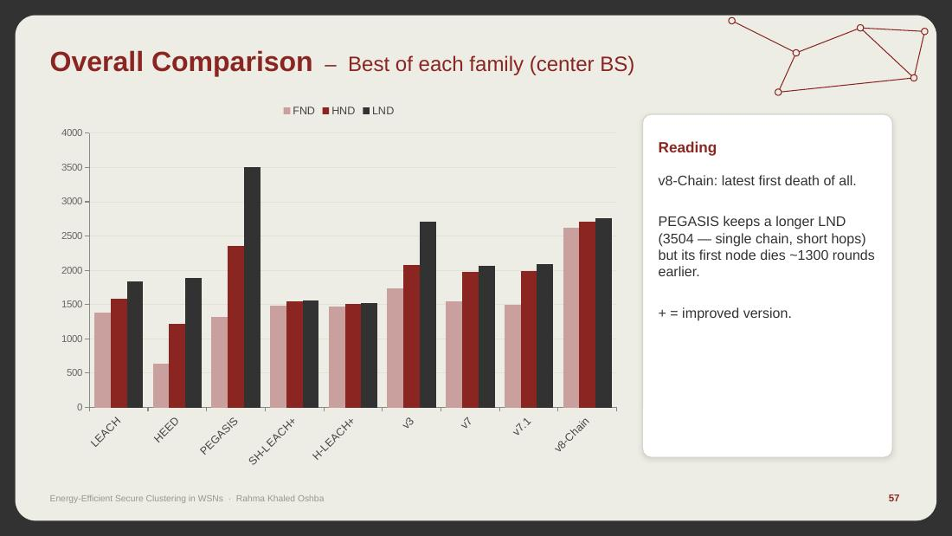
السلايد بتتكلم عن إيه
المقارنة الشاملة: أحسن واحد من كل عيلة (الـ BS في النص).
الشرح بالتفصيل
- الرسم فيه LEACH وHEED وPEGASIS وSH-LEACH+ وH-LEACH+ (+ يعني النسخة المحسّنة) وv3 وv7 وv7.1 وv8-Chain.
- v8-Chain عنده أحسن FND في الكل (2621)، وبعده v3 (1730). وأحسن بروتوكول من الأبحاث هو SH-LEACH+ (1480)، يعني v8-Chain أحسن منه بـ 77%.
- PEGASIS عنده LND أطول (3504) بسبب السلسلة الواحدة والقفزات القصيرة، بس أول نود فيه بتموت قبلنا بحوالي 1300 round (1324).

تقوليها إزاي (بالإنجليزي)
v8-Chain has the latest first node death of all protocols. PEGASIS keeps a longer last-node lifetime, but its first node dies about 1300 rounds earlier.
أسئلة متوقعة
س: PEGASIS عنده LND أحسن، ليه مش الأحسن؟
ج: لأن FND بتاعه 1324 بس، يعني أجزاء من الأرض بتبطّل تتراقب بدري جدًا. وكمان فيه تأخير كبير وsingle point of failure. إحنا بنعتبر FND والـ PDR أهم للتغطية والاعتمادية.

سلايد 58 — Overall Comparison – Reliability (PDR)
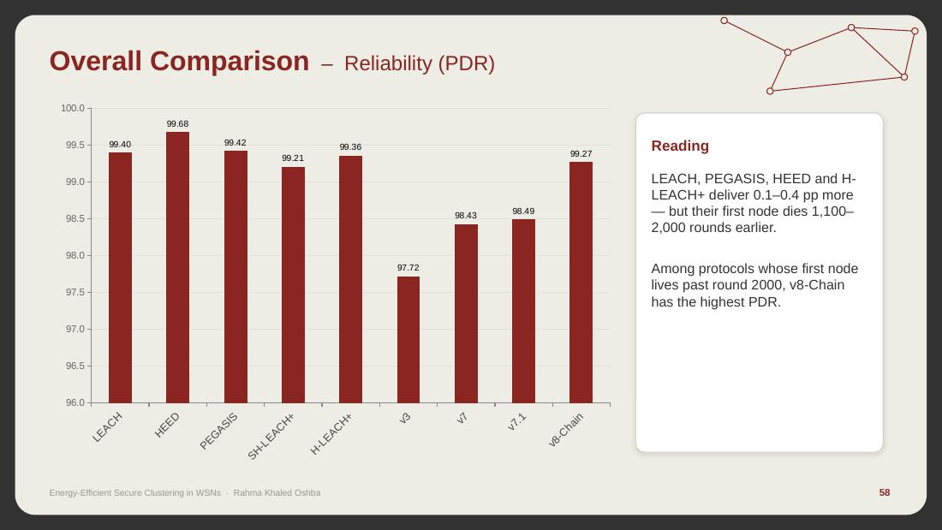
السلايد بتتكلم عن إيه
المقارنة الشاملة: الاعتمادية (PDR).
الشرح بالتفصيل
- LEACH (99.40%) وPEGASIS (99.42%) وHEED (99.68%) وH-LEACH+ (99.36%) بيوصّلوا أكتر شوية من v8-Chain (99.27%)، بس أول نود فيهم بتموت قبلنا بـ 1,100 لـ 2,000 round. وSH-LEACH+ (99.21%) أقل مننا.
- بين البروتوكولات اللي أول نود فيها بتعيش بعد round 2000، v8-Chain عنده أعلى PDR. ومهم تقوليها بأمانة: إحنا مش الأعلى في الـ PDR بشكل مطلق، بس الفرق أقل من نص نقطة.
- مهم تقوليها بأمانة: إحنا مش الأعلى في الـ PDR بشكل مطلق.

تقوليها إزاي (بالإنجليزي)
LEACH, PEGASIS, HEED and improved H-LEACH deliver up to half a point more, but their first node dies 1,100 to 2,000 rounds earlier. Among protocols whose first node lives past round 2000, v8-Chain has the highest PDR.

سلايد 59 — Key Findings
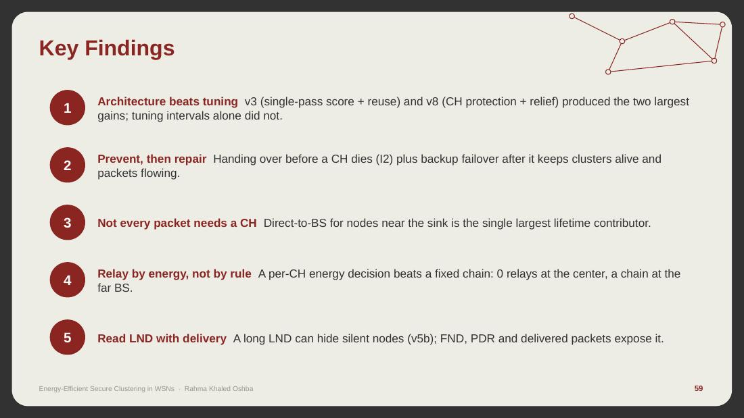
السلايد بتتكلم عن إيه
أهم الاستنتاجات (5 نقاط).
الشرح بالتفصيل
- 1) التصميم أهم من ضبط الأرقام: أكبر قفزتين جم من v3 (المعادلة الواحدة + إعادة الاستخدام) ومن v8 (حماية الـ CH وتخفيف الحمل عنه). تغيير الـ interval لوحده ماعملش كده.
- 2) امنع الأول وبعدين صلّح: التسليم قبل ما الـ CH يموت (I2) + الـ backup بعد ما يموت، الاتنين مع بعض بيخلوا الـ clusters شغالة والرسايل ماشية.
- 3) مش كل رسالة لازم تعدّي على CH: الإرسال المباشر للنودز القريبة من الـ BS هو أكبر مساهم في العمر.
- 4) التوصيل بالطاقة مش بقاعدة ثابتة: قرار لكل CH على حسب الطاقة أحسن من سلسلة ثابتة (صفر relays في النص، وسلسلة لما الـ BS بعيد).
- 5) اقري الـ LND مع التوصيل: الـ LND الطويل ممكن يخبّي نودز ساكتة (v5b)، والـ FND والـ PDR وعدد الرسايل بيكشفوه.

تقوليها إزاي (بالإنجليزي)
Five findings: architecture beats tuning; prevent, then repair; not every packet needs a cluster head; relay by energy, not by rule; and always read LND together with delivery.

سلايد 60 — Recommendations – Which configuration, when?
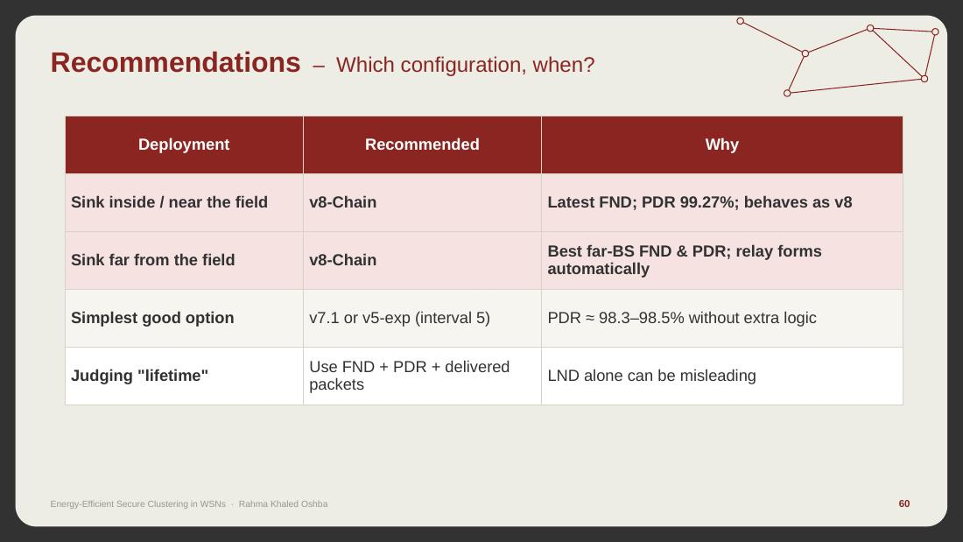
السلايد بتتكلم عن إيه
التوصيات: تستخدمي أنهي إعداد وإمتى.
الشرح بالتفصيل
- الـ sink جوه الأرض أو قريبة: v8-Chain، عشان أحسن FND وPDR 99.27%، وبيشتغل زي v8.
- الـ sink بعيدة عن الأرض: v8-Chain، عشان أحسن FND وPDR والـ BS بعيد، والـ relay بيتكوّن لوحده.
- أبسط اختيار كويس: v7.1 أو v5-exp (interval 5)، بـ PDR حوالي 98.3–98.5% من غير لوجيك زيادة.
- لما تحكمي على العمر: استخدمي FND + PDR + عدد الرسايل اللي وصلت، لأن الـ LND لوحده ممكن يضلّل.

تقوليها إزاي (بالإنجليزي)
v8-Chain is recommended for both near and far sinks; v7.1 is the simplest good alternative.

سلايد 61 — Limitations & Future Work
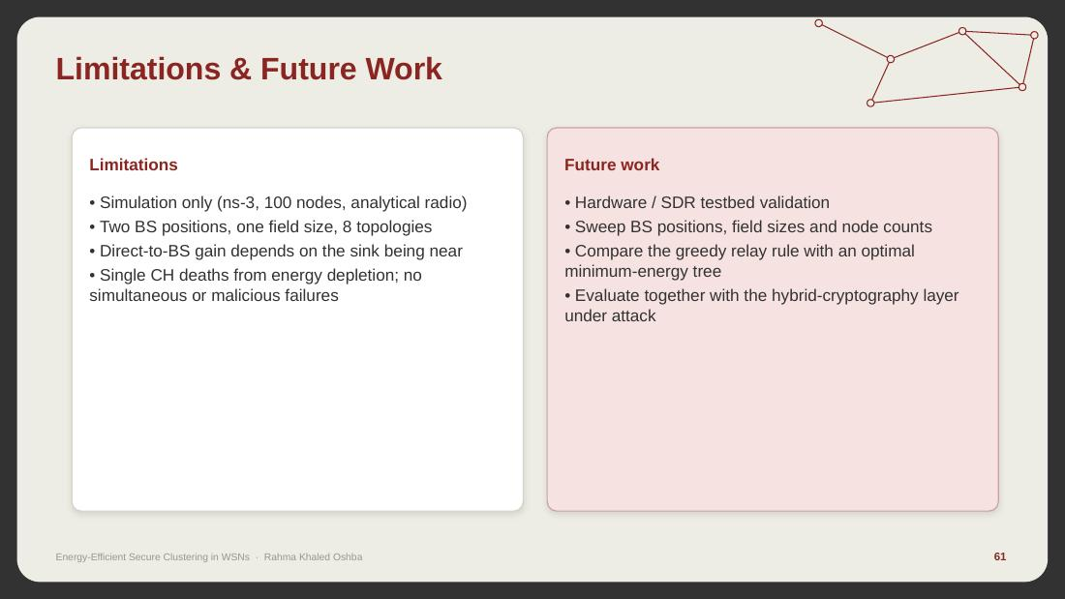
السلايد بتتكلم عن إيه
حدود الدراسة والشغل الجاي.
الشرح بالتفصيل
- الحدود: (1) محاكاة بس (ns-3، 100 نود، راديو تحليلي). (2) مكانين للـ BS بس، وحجم أرض واحد، و8 أشكال شبكات. (3) مكسب الإرسال المباشر بيعتمد على إن الـ sink تكون قريبة. (4) موت الـ CH بسبب خلصان الطاقة بس، مش موت أكتر من نود في نفس الوقت ولا نود خبيثة.
- الشغل الجاي: (1) نجرّب على hardware أو SDR testbed. (2) نغيّر مكان الـ BS وحجم الأرض وعدد النودز. (3) نقارن قاعدة التوصيل الـ greedy بشجرة أقل طاقة مثالية (optimal minimum-energy tree). (4) نقيّم البروتوكول مع طبقة التشفير الهجين تحت هجوم.
- ومن أول تجربة: ممكن نزود sleep للراديو في المحاكاة بالطبقات (802.15.4) عشان نقيس تأثير الـ idle listening على البروتوكول الكامل.

تقوليها إزاي (بالإنجليزي)
This is a simulation study with two base-station positions. Next steps are hardware validation, wider parameter sweeps, an optimal relay tree, and evaluation with the hybrid-cryptography layer.

سلايد 62 — Conclusion
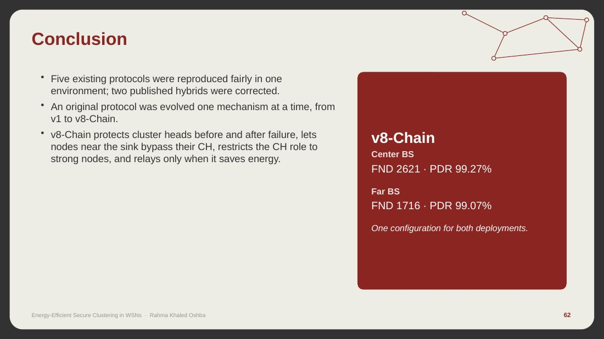
السلايد بتتكلم عن إيه
الخلاصة.
الشرح بالتفصيل
- اتعاد بناء 5 بروتوكولات موجودة بشكل عادل في بيئة واحدة، واتصلح اتنين hybrids منشورين.
- البروتوكول الأصلي اتطور آلية واحدة كل مرة، من v1 لـ v8-Chain.
- v8-Chain بيحمي الـ CHs قبل الفشل وبعده، وبيخلي النودز القريبة من الـ sink تبعت مباشرة، وبيقصر دور الـ CH على النودز القوية، وبيوصّل عن طريق CH تاني بس لما ده يوفّر طاقة.
- الأرقام: في النص FND 2621 وPDR 99.27%، وبعيد FND 1716 وPDR 99.07%. إعداد واحد للحالتين.

تقوليها إزاي (بالإنجليزي)
In summary, one configuration of v8-Chain gives the latest first node death and very high reliability for both a central and a far base station.

سلايد 63 — References – (1/2)
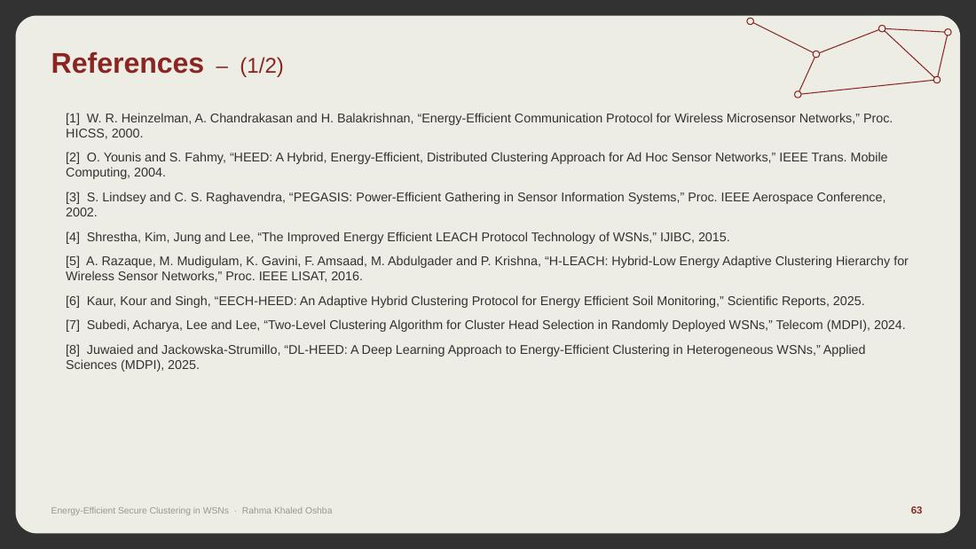
السلايد بتتكلم عن إيه
المراجع (1/2): من [1] لـ [8].
الشرح بالتفصيل
- [1] LEACH، Heinzelman 2000. [2] HEED، Younis وFahmy 2004. [3] PEGASIS، Lindsey 2002. [4] SH-LEACH، Shrestha 2015. [5] H-LEACH، Razaque 2016. [6] EECH-HEED، Kaur 2025. [7] TLC-LEACH، Subedi 2024. [8] DL-HEED، Juwaied 2025.
- الأهم تقريه: [1] و[2] عشان دول الأساس.

سلايد 64 — References – (2/2)
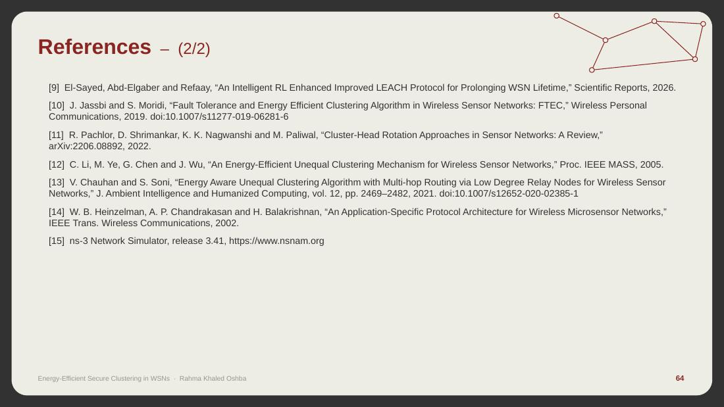
السلايد بتتكلم عن إيه
المراجع (2/2): من [9] لـ [15].
الشرح بالتفصيل
- [9] RL-ILEACH، El-Sayed 2026. [10] FTEC 2019 (Backup CH، أقرب حاجة لشغلك). [11] مراجعة تغيير الـ CH 2022. [12] EEUC 2005 (multi-hop). [13] EAUCA 2021. [14] Heinzelman 2002 (مصدر نموذج الراديو بميلين). [15] ns-3.41.
- الأهم تقريه: [14] و[10] و[12].

سلايد 65 — Thank you
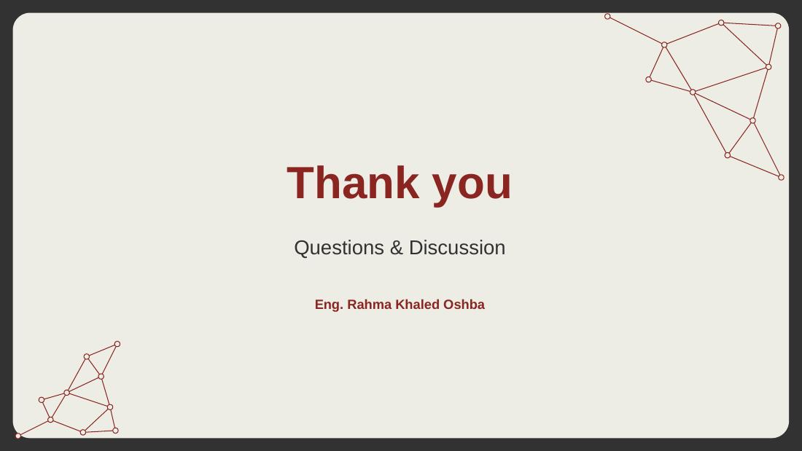
السلايد بتتكلم عن إيه
سلايد الشكر والأسئلة.
الشرح بالتفصيل
- بتشكري اللجنة وبتفتحي باب الأسئلة. اتأكدي إنك مراجعة "الأسئلة المتوقعة" اللي في آخر كل سلايد في الملف ده.

تقوليها إزاي (بالإنجليزي)
Thank you. I am happy to take your questions.

